ЕВРАЗИЙСКИЙ СОВЕТ ПО СТАНДАРТИЗАЦИИ, МЕТРОЛОГИИ И СЕРТИФИКАЦИИ
(ЕАСС)

EURO-ASIAN COUNCIL FOR STANDARDIZATION, METROLOGY AND CERTIFICATION
(EASC)
 | МЕЖГОСУДАРСТВЕННЫЙ  СТАНДАРТ | ГОСТ  33991 –  202

Электрооборудование автомобильных
транспортных средств

ЭЛЕКТРОМАГНИТНАЯ СОВМЕСТИМОСТЬ.
ПОМЕХИ В ЦЕПЯХ

Требования и методы испытаний

Настоящий проект стандарта не подлежит
применению до его утверждения

Минск
Евразийский совет по стандартизации, метрологии и сертификации
202
Предисловие
Евразийский совет по стандартизации, метрологии и сертификации (ЕАСС) представляет собой региональное объединение национальных органов по стандартизации государств, входящих в Содружество Независимых Государств. В дальнейшем возможно вступление в ЕАСС национальных органов по стандартизации других государств.
Цели, основные принципы и общие правила проведения работ по межгосударственной стандартизации установлены ГОСТ 1.0 «Межгосударственная система стандартизации. Основные положения» и ГОСТ 1.2 «Межгосударственная система стандартизации. Стандарты межгосударственные, правила и рекомендации по межгосударственной стандартизации. Правила разработки, принятия, обновления и отмены»

Сведения о стандарте

1 РАЗРАБОТАН Федеральным государственным унитарным предприятием «Центральный ордена Трудового Красного Знамени научно-исследовательский автомобильный и автомоторный институт «НАМИ» (ФГУП «НАМИ»)
2 ВНЕСЕН Межгосударственным техническим комитетом по стандартизации МТК 56 «Дорожный транспорт»
3 ПРИНЯТ Евразийским советом по стандартизации, метрологии и сертификации (протокол от № )
За принятие проголосовали:
Краткое наименование страны  по МК (ИСО 3166) 004—97 | Код страны по МК  (ИСО 3166) 004—97 | Сокращенное наименование национального органа по стандартизации
Азербайджан | AZ | Азстандарт
Армения | AM | ЗАО «Национальный орган по стандартизации  арти
 |  | и метрологии» Республики Армения
Беларусь | BY | Госстандарт Республики Беларусь
Казахстан | KZ | Госстандарт Республики Казахстан
Киргизия | KG | Кыргызстандарт
Россия | RU | Росстандарт
Таджикистан | TJ | Таджикстандарт
Узбекистан | UZ | Узбекское агентство по техническому регулированию
4 ВЗАМЕН ГОСТ 33991 – 2016, ГОСТ ISO 7637-1-2023, ГОСТ ISO 7637-2-2015, ГОСТ ISO 7637-3-2023.
5 В настоящем стандарте реализованы положения международных стандартов: ISO 7637-1:2023 «Транспорт дорожный. Помехи кондуктивные, емкостные и индуктивные. Часть 1. Термины, определения и общие положения» («Road vehicles — Electrical disturbances from conduction and coupling. Part 1. Definitions and general considerations»), ISO 7637-2:2011 «Транспорт дорожный. Помехи кондуктивные, емкостные и индуктивные. Часть 2. Кондуктивные импульсные помехи в цепях питания» («Road vehicles — Electrical disturbances from conduction and coupling — Part 2: Electrical transient conduction along supply lines only»), ISO 7637-3:2016 «Транспорт дорожный. Помехи кондуктивные, емкостные и индуктивные. Часть 3. Электрическая передача в переходном режиме путем емкостной и индуктивной связи по линиям, не обеспечивающим электропитание» («Road vehicles -- Electrical disturbances from conduction and coupling -- Part 3: Electrical transient transmission by capacitive and inductive coupling via lines other than supply lines»).

Информация о введении в действие (прекращении действия) настоящего стандарта и изменений к нему на территории указанных выше государств публикуется в указателях национальных стандартов, издаваемых в этих государствах, а также в сети Интернет на сайтах соответствующих национальных органов по стандартизации.
В случае пересмотра, изменения или отмены настоящего стандарта соответствующая информация будет опубликована на официальном интернет-сайте Межгосударственного совета по стандартизации, метрологии и сертификации в каталоге «Межгосударственные стандарты»

Исключительное право официального опубликования настоящего стандарта на территории указанных выше государств принадлежит национальным органам по стандартизации этих государств

Содержание

1 | Область применения………………….……………………………................
2 | Нормативные ссылки…………………..……………………………...............
3 | Термины и определения………….…………………………………..............
4 | Технические требования …………..……………........................................
5 | Методы испытаний………….………………………………….......................
Приложение А (обязательное) Процедура верификации генератора испытательных импульсов………………………………………
Приложение Б (справочное) Определение энергоотдачи генератора импульсов………………………………………………………….
Приложение В (справочное) Происхождение переходных процессов в бортовых сетях транспортных средств…………………………
Приложение Г (справочное) Альтернативный метод испытаний на импульсные помехи с использованием электромеханически коммутируемых индуктивных нагрузок……………………..
Приложение Д (обязательное) Калибровочная установка, используемая для испытания ICC……………………………………………………….
Приложение Е (справочное) Оценка степени индуктивной связи……………..
Библиография……………………………………………………………………………

Введение
Электрические и радиочастотные помехи возникают при работе многих устройств, являющихся частью транспортного средства. Они охватывают широкий диапазон частот и могут проникать в прочие бортовые электронные устройства с помощью проводимости, электрической/магнитной связи или излучения.
В последнее время, в конструкцию ТС стали включать все большее количество электронных устройств для управления, контроля и индикации. Необходимо учитывать электрическую и электромагнитную среду, в которой функционируют эти устройства и, в частности, помехи, возникающие в самой электросети транспортного средства. Подобные помехи могут вызвать ухудшение характеристик электронного оборудования (временное или даже постоянное). Более того, «худшие случаи» помех возникают как раз от оборудования внутри транспортного средства, например, систем зажигания, генераторов, электродвигателей или актуаторов.
Настоящий стандарт не затрагивает узкополосные помехи, имеющие происхождение изнутри или вне транспортного средства (радиопередатчики, радиовещание), которые также могут влиять на работу электронных устройств.
Испытания на устойчивость транспортных средств и их компонентов к излучению указаны в стандартах [1] и [2], соответственно. Испытания на устойчивость к электростатическому разряду приведены в [3]⁾.

МЕЖГОСУДАРСТВЕННЫЙ СТАНДАРТ
Электрооборудование автомобильных транспортных средств

ЭЛЕКТРОМАГНИТНАЯ СОВМЕСТИМОСТЬ. ПОМЕХИ В ЦЕПЯХ

Требования и методы испытаний

Electrical equipment for vehicles. Electromagnetic compatibility.
Electrical disturbances along lines. Requirements and test methods
Дата введения – – –

1 Область применения
Настоящий стандарт распространяется на электрическое и электронное оборудование, установленное на транспортные средства (далее – ТС) категорий М, N и О в соответствии с [4], с номинальным напряжением питания 12 В и 24 В независимо от системы, приводящей ТС в движение (например, двигатель с искровым зажиганием, двигатель с воспламенением от сжатия или электрический двигатель), кроме ТС:
- имеющих максимальную скорость менее 40 км/ч;
- прицепов-тяжеловозов и полуприцепов-тяжеловозов;
- не предназначенных для эксплуатации на дорогах общего пользования.
Настоящий стандарт устанавливает требования и методы стендовых испытаний для оценки устойчивости к кондуктивным импульсным помехам в цепях питания и определения собственных импульсных помех в цепях питания (в отношении электромагнитной совместимости по [5]), а также для оценки устойчивости к импульсным помехам в контрольных и сигнальных цепях для указанного выше оборудования.
Настоящий стандарт не устанавливает требования и методы испытаний для источников радиопомех.
2 Нормативные ссылки
В настоящем стандарте использованы нормативные ссылки на следующие межгосударственные стандарты:

Проект RU, первая редакция
ГОСТ IEC 60050-151 Международный электротехнический словарь. Часть 151. Электрические и магнитные устройства
Примечание – При пользовании настоящим стандартом целесообразно проверить действие ссылочных стандартов и классификаторов на официальном интернет-сайте Межгосударственного совета по стандартизации, метрологии и сертификации (www.easc.by) или по указателям национальных стандартов, издаваемым в государствах, указанных в предисловии, или на официальных сайтах соответствующих национальных органов по стандартизации. Если на документ дана недатированная ссылка, то следует использовать документ, действующий на текущий момент, с учетом всех внесенных в него изменений. Если заменен ссылочный документ, на который дана датированная ссылка, то следует использовать указанную версию этого документа. Если после принятия настоящего стандарта в ссылочный документ, на который дана датированная ссылка, внесено изменение, затрагивающее положение, на которое дана ссылка, то это положение применяется без учета данного изменения. Если ссылочный документ отменен без замены, то положение, в котором дана ссылка на него, применяется в части, не затрагивающей эту ссылку.
3 Термины и определения
В настоящем стандарте применены термины по ГОСТ IEC 60050-151 и [6], а также следующие термины с соответствующими определениями:
3.1 пиковая амплитуда U_{s} (U_{s1}, U_{s2}): Максимальное абсолютное значение амплитуды переходного процесса.
3.2 длительность импульса t_{d}: Временной интервал от момента превышения абсолютного значения импульса 10% от абсолютного значения пиковой амплитуды, до момента его спада ниже 10% от абсолютного значения пиковой амплитуды.
3.3 время нарастания импульса t_{r}: Временной интервал, за который абсолютное значение импульса повышается от 10 до 90 % от абсолютного значения пиковой амплитуды.
3.4 время спада импульса t_{f}: Временной интервал, за который абсолютное значение импульса падает от 90 до 10 % от абсолютного значения пиковой амплитуды.
3.5 время повторения импульсов t₁: Временной интервал между началом двух повторяющихся импульсов внутри последовательности импульсов.
3.6 длительность последовательности импульсов t₄: Временной интервал, за который происходит сложная серия изменений напряжения внутри одной последовательности импульсов.
3.7 время между последовательностями импульсов t₅: Временной интервал между окончанием одной последовательности импульсов и началом следующей.
3.8 время следования последовательностей импульсов t₄ + t₅: Временной интервал между началами первых импульсов двух идущих друг за другом последовательностей импульсов.
3.9 испытуемое устройство; ИУ: Один компонент или комбинация компонентов (систем), подвергаемые испытанию.
3.10 емкостные клещи связи; CCC: Специальное устройство, обеспечивающее емкостную связь между генератором испытательных импульсов и испытываемыми сигнальными линиями без гальванического соединения между ними.
3.11 индуктивные клещи связи; ICC: Инжектор тока, обеспечивающий связь между генератором медленных испытательных импульсов и испытываемыми сигнальными линиями без гальванического соединения между ними.
3.12 прямая емкостная связь; DCC: Использование дискретного, неполяризованного конденсатора для подачи медленных и быстрых испытательных импульсов в испытываемые сигнальные линии.
3.13 пластина заземления (базовая плоскость): Плоская проводящая поверхность, потенциал которой является общим нулевым потенциалом.
4 Технические требования
4.1 Общие положения
Требования к электромагнитной совместимости устанавливают дифференцированно в соответствии с требованиями настоящего стандарта. Основными факторами при этом являются условия применения, а также функции, которые электронные устройства (далее – ЭУ) должны выполнять в ТС. При выполнении этих требований ЭУ считают совместимыми.
Проверку соответствия ЭУ ТС требованиям настоящего стандарта проводят при постановке ЭУ на производство, а также при изменении конструкции электронных устройств или технологии производителя, если эти изменения могут оказать влияние на требования к их электромагнитной совместимости.
4.2 Требования к температуре и допускам
Температура окружающей среды при проведении испытаний должна быть (23 ± 5) °C.
Если не указано иное, используемые значения должны иметь следующие допуски:
±10 % для значений времени и расстояния;
±10 % для электрического сопротивления и импеданса.
4.3 Классификация функциональных статусов
Классификация функциональных статусов используется для определения степени или степеней жесткости испытаний.
Функциональные статусы помогают определить допустимые рабочие характеристики электрических/электронных функций ТС во время и после испытаний компонентов на устойчивость к кондуктивным и наведенным электрическим помехам. Этот метод основан на следующих допущениях:
а) ИУ может иметь одну или несколько функций (например, электронный блок может управлять передним стеклоочистителем, подсветкой салона и ближним светом фар);
б) функция может иметь один или несколько режимов работы (например, ближний свет включен, ближний свет выключен, подсветка салона включена, подсветка салона выключена);
в) режим работы может иметь несколько статусов (I, II, III, IV) (например, для ближнего света статус II может быть связан с выключением ближнего света во время воздействия помех с автоматическим включением ближнего света после подавления помех).
Классификация применима к каждой функции.
Подход основан на следующих принципах:
а) классификация функционального статуса характеристик применима к каждой отдельной функции;
б) функция может быть простой операцией включения/выключения или сложной, например, передачей данных по информационной шине.
Примечание – В данном случае информационная шина – это протокол и физическая среда, по которым устройства обмениваются короткими сообщениями (CAN, LIN и. т.п.)
ЭУ должны испытываться только в условиях, приведенных в настоящем стандарте, которые будут коррелировать с действительной электромагнитной средой ТС, в которой ИУ будут находиться. Это поможет оптимизировать конструкцию потенциально уязвимых устройств.
Ниже перечислены четыре состояния (статуса) работоспособности функции (ожидаемое поведение функции, наблюдаемое во время испытания):
- функциональный статус I: функция работает должным образом во время и после испытания.
- функциональный статус II: функция не работает должным образом во время испытания, но автоматически возвращается к нормальной работе после испытания.
- функциональный статус III: функция не работает должным образом во время испытания и не возвращается к нормальной работе без простого вмешательства водителя/пассажира, такого как выключение/включение ИУ или выключение/включение зажигания после устранения помехи.
- функциональный статус IV: функция не работает должным образом во время и после испытания и не может быть возвращена к нормальной работе без более серьезного вмешательства, такого как отключение и повторное подключение аккумуляторной батареи или источника питания. Функция не должна получить каких-либо необратимых повреждений в результате испытания.
Далее представлена взаимосвязь между степенями жесткости испытательного сигнала и соответствующим функциональным статусом. Комментарии, приведенные на рисунке 1, обозначают следующее:
- функция должна корректно функционировать (статус I) – событие типа 1 до степени жесткости L₁;
- допускаются непредвиденные события типа 2 выше степени жесткости испытания L₁;
- допускаются непредвиденные события типа 3 выше степени жесткости испытания L₂;
- допускаются непредвиденные события типа 4 выше степени жесткости испытания L₃.
Функции можно группировать по категориям (функциональным группам), что позволяет использовать различные степени жесткости испытания.
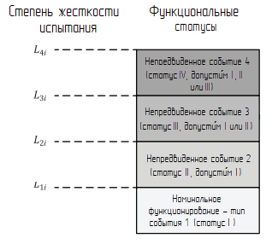
Рисунок 1 – Пример классификации функциональных статусов
Минимальный функциональный статус должен быть указан при каждом испытании в программе и методике испытаний или ином документе на основании которого проводят испытания. Дополнительные требования к испытанию могут быть согласованы между поставщиком ИУ и производителем ТС.
Примечание – Концепция функциональных статусов применима к каждой отдельной функции ИУ и описывает функциональный статус определенной функции во время и после испытания.
5 Методы испытаний
5.1 Требования к испытаниям на кондуктивные импульсные помехи в цепях питания
5.1.1 Общие требования
Настоящий раздел устанавливает методы измерения переходных процессов в линиях электропитания и методы испытаний на устойчивость устройств к таким переходным процессам. Данные испытания называют «стендовыми» и проводят в лаборатории.
Методы стендовых испытаний обеспечивают повторяемость результатов между лабораториями.
П р и м е ч а н и е – Некоторые испытания требуют использования эквивалента сети.
Метод стендовых испытаний для оценки устойчивости устройства к переходным процессам в линиях электропитания может быть выполнен с помощью генератора тестовых импульсов. Он может не охватывать все типы переходных процессов, которые могут возникать в ТС; тестовые импульсы, описанные в 5.1.4.5–5.1.4.7, являются типовыми.
В особых случаях может потребоваться применение дополнительных тестовых импульсов. Некоторые испытательные импульсы могут быть опущены, если устройство, в зависимости от его функции или подключения, не подвержено влиянию сопоставимых переходных процессов в ТС. Определение необходимых испытательных импульсов для конкретного устройства является обязанностью производителя ТС.
5.1.2 Требования к напряжению питания
Напряжения питания должны соответствовать значениям, приведенным в таблице 1; если иное согласовано между поставщиком ИУ и производителем ТС, то значения должны быть зафиксированы в протоколе испытаний.
Таблица 1 – Напряжения питания
Напряжение питания | Бортовая сеть с номинальным напряжением 12 В, В | Бортовая сеть с номинальным напряжением 24 В, В
U_{A}¹⁾ | 13,5±0,5 | 27±1
¹⁾ Напряжение питания, которое измеряют на выходе генератора импульсов.
5.1.3 Испытания на помехоэмиссию по цепям питания
5.1.3.1 Общие положения испытания
Настоящий подраздел устанавливает процедуру испытаний для оценки электрических и электронных компонентов ТС на кондуктивные помехи в виде переходных процессов, происходящих на питающих линиях ИУ, подключенного к бортовой сети или к переключаемым линиям питания. ИУ, рассматриваемое как потенциальный источник кондуктивных помех, необходимо испытывать в соответствии с настоящим пунктом.
Для предупреждения ухудшения окружающей электромагнитной средой точности измерений следует соблюдать меры предосторожности. Такие меры могут включать:
- использование экранированных помещений,
- проведение измерений «фона» без включения ИУ,
- проведение серии измерений,
- иные собственные процедуры лаборатории.
Метод испытаний применяют к ИУ с или без внутреннего механического или электронного переключателя, коммутирующего индуктивную нагрузку.
Импульсы напряжения от источника помех (ИУ) измеряют с использованием эквивалента сети для обеспечения одного и того же входного сопротивления для ИУ (см. 5.1.5.1).
Все кабели/провода между эквивалентом сети, переключателем и ИУ должны располагаться на расстоянии (50 ± 5) мм над металлической пластиной заземления.
Сечения используемых проводов должны соответствовать подключению ИУ на ТС (выдерживать токи в жгуте при работе ИУ) и требованиям, согласованным между поставщиком ИУ и производителем ТС.
Соединение корпуса ИУ с пластиной заземления должно соответствовать установке ИУ в ТС и быть определено в программе испытаний.
Если в программе испытаний требования не указаны, ИУ следует размещать на диэлектрических подставках на высоте (50 ± 5) мм над пластиной заземления.
Напряжение питания U_{A} и напряжения помех измеряют (см. 5.1.3.2 и 5.1.3.3) пробником напряжения (см. 5.1.5.5) и осциллографом, либо оборудованием для записи значений сигнала (значения см. в 5.1.3.5).
Основные рабочие режимы ИУ при измерениях – это выключение и переключение между различными режимами работы. Точные параметры рабочего режима ИУ должны быть указаны в программе испытаний.
Примечание – В некоторых случаях измерения при включении ИУ могут быть основными.
Частота дискретизации и уровень запуска (триггера) осциллографа должны выбираться так, чтобы записать полную длительность импульса и его наибольшие положительные и отрицательные уровни.
При корректно подобранных частоте дискретизации и уровне запуска (триггера) амплитуду напряжения следует регистрировать путем приведения ИУ в действие согласно программе испытаний. Также могут фиксироваться другие параметры импульса, такие как время нарастания, время спада (фронты), длительность импульса и т.д. Если не указано иное, требуется десять записей формы сигнала. В протоколе испытаний необходимо представить только осциллограммы сигналов с наибольшей положительной и наибольшей отрицательной амплитудами (с соответствующими параметрами).
Измеренный импульс следует оценить в соответствии с 5.1.3.5. Необходимо представить всю соответствующую информацию и результаты испытаний. Если этого требует программа испытаний, включить результаты оценки импульсов относительно требований, указанных в программе испытаний.
Испытание применяют к индуктивной нагрузке (например, стеклоподъемник, электропривод сиденья, реле, электрическое зеркало и т.п.) с большой индуктивностью или большим током, подключаемой к бортовому питанию ТС, либо к ИУ, которое коммутирует такую индуктивную нагрузку.
Если индуктивная нагрузка имеет малую индуктивность или малый ток и управляется от внутреннего стабилизированного напряжения (например, 5 В), изолированного от бортовой сети ТС, испытание не проводят, если иное не указано в программе испытаний.
5.1.3.2 Оборудование для испытания на медленные импульсы
Схема проведения испытаний представлена на рисунке 2.
Источник помех подключен через эквивалент сети к шунтирующему резистору R_{s} (см. 5.1.5.2), переключателю S (см. 5.1.5.3) и источнику питания (см. 5.1.5.4).
Переключатель S представляет собой основной переключатель (замок зажигания, реле и т.п.), коммутирующий питание ИУ и может располагаться на расстоянии нескольких метров от ИУ.
В случае, если ИУ имеет внутренний механический и/или электронный переключатель для коммутирования индуктивной нагрузки, приведенная на рисунке 2 схема применяется с замкнутым внутренним переключателем ИУ (индуктивные нагрузки ИУ получают питание до размыкания переключателя S).
В зависимости от типа внутреннего переключателя ИУ (реле, электронные переключатели, биполярные транзисторы с изолированным затвором (IGBT) и т.д.) могут быть случаи, в которых невозможно обеспечить контролируемое замыкание внутреннего переключателя. Детальное состояние внутреннего переключателя должно быть описано в протоколе испытаний. Импульсы напряжения, возникающие при отключении питания ИУ, измеряют в момент размыкания переключателя S (переключатель S приводят в действие с целью создания переходного процесса/импульсов напряжения).
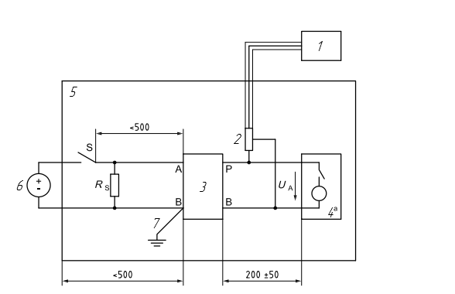
1 – осциллограф⁾ или подобное ему устройство; 2 – пробник напряжения; 3 – эквивалент сети; 4ª– ИУ (источник помех) с внутренним переключателем, коммутирующим индуктивную нагрузку; 5 – пластина заземления; 6 – источник питания; 7 – соединение общего провода; длина <100 мм; R_{s} – шунтирующее сопротивление; S – переключатель; U_{A} – напряжение питания
П р и м е ч а н и я
1 Размеры указаны в мм.
2 Рисунок выполнен не в масштабе.
Рисунок 2 – Схема испытательной установки для измерения медленных импульсов помех (мс-интервал или медленнее)
5.1.3.3 Оборудование для испытания на быстрые импульсы
Схема испытательной установки для ИУ без внутреннего переключателя представлена на рисунке 3.
ИУ (источник помех) подключают к шунтирующему резистору R_{s} (см. 5.1.5.2), переключателю S (см. 5.1.5.3) и источнику питания (см. 5.1.5.4) через эквивалент сети.
Переходные процессы, вызываемые отключением источника питания от ИУ измеряют в момент размыкания переключателя S (переключатель S размыкают для возникновения помех).
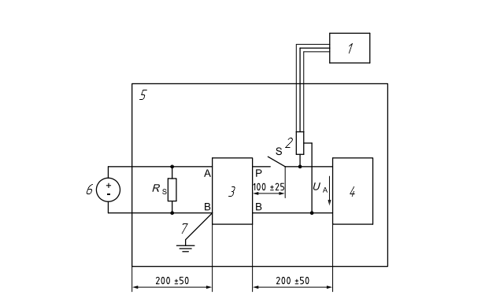
1 – осциллограф или подобное ему устройство; 2 – пробник напряжения; 3 – эквивалент сети; 4 – ИУ (источник помех); 5 – пластина заземления; 6 – источник питания;
7 – соединение общего провода; длина < 100 мм; R_{s} – шунтирующее сопротивление;
S – переключатель; U_{A} – напряжение питания
П р и м е ч а н и я
1 Размеры указаны в мм.
2 Рисунок выполнен не в масштабе.
Рисунок 3 – Схема испытательной установки для измерения быстрых импульсов помех (нс-мкс интервал) для ИУ без внутреннего переключателя
На рисунке 4 представлена схема для ИУ с внутренним переключателем.
ИУ (источник помех) подключен через эквивалент сети к шунтирующему резистору R_{s} (см. 5.1.5.2) и источнику питания (см. 5.1.5.4).
В этом случае внутренний переключатель приводят в действие для возникновения переходных процессов (переключатель S не требуется).
Переходные процессы, возникающие при отключении питания ИУ, измеряют в момент размыкания внутреннего переключателя (переключатель приводят в действие для создания помех), при этом пробник должен быть подключен как можно ближе к клеммам ИУ.
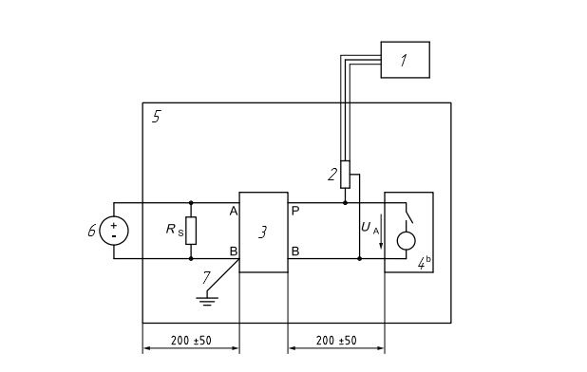
1 – осциллограф или подобное ему устройство; 2 – пробник напряжения; 3 – эквивалент сети; 4^{b} – ИУ (источник помех) с внутренней нагрузкой и переключателем; 5 – пластина заземления;
6 – источник питания; 7 – соединение общего провода; длина < 100 мм; R_{s} – шунтирующее сопротивление; S – переключатель; U_{A} – напряжение питания
П р и м е ч а н и я
1 Размеры указаны в мм.
2 Рисунок выполнен не в масштабе.
3 Описание выводов эквивалента сети A, B, P представлено на рисунке 14.
Рисунок 4 – Схема испытательной установки для измерения быстрых
импульсов помех (нс-мкс интервал) для ИУ с внутренним переключателем
5.1.3.4 Помехи по цепям питания – формы импульсов
Далее установлены требования для метода оценки импульсных помех от источников помех, испытанных в соответствии с условиями 5.1.3.
При оценке характеристик формы импульсов следует учитывать указанные ниже параметры. Обозначения параметров форм импульсов приведены в таблице 2 (их термины и определения представлены в разделе 3).

Таблица 2 – Обозначения параметров форм импульсов
Параметр | Обозначение параметров форм импульсов
Пиковая амплитуда | U_{s} (U_{s1}, U_{s2})
Длительность импульса | t_{d}
Время нарастания импульса | t_{r}
Время спада импульса | t_{f}
Время повторения импульсов | t₁
Длительность последовательности импульсов | t₄
Время между последовательностями импульсов | t₅
Время следования последовательностей импульсов | t₄ + t₅
Примечание – Определения вышеперечисленных параметров приведены в разделе 3
Предлагаемые минимальные и максимальные пределы для импульсных помех приведены в столбцах I–IV таблиц 3 и 4. Допустимый предел, совпадающий с этими значениями или находящийся между ними, выбирают по согласованию между поставщиком ИУ и производителем ТС. Импульсные помехи должны соответствовать части или всем параметрам, изложенным в таблице 2, по согласованию между поставщиком ИУ и производителем ТС. В случаях, когда конкретные значения не заданы, рекомендуется использовать уровни, выбранные из столбцов I–IV таблиц 3–4.
В зависимости от используемой схемы (рисунки 2–4) наблюдают либо более медленные, либо быстрые переходные процессы, поэтому необходимо применять все варианты схем испытаний.
Формы напряжения, представленные на рисунках 5–6, являются типичными для испытательной установки при условиях, описанных в 5.1.3. Применяемость пределов по напряжению помех (U_{s}) следующая.
Переходный процесс с положительными (U_{s2}) и отрицательными импульсами (U_{s1}) – применяют как положительный, так и отрицательный предел по напряжению.
Переходный процесс с положительными импульсами (U_{s2}) – применяют положительный предел по напряжению.
Переходный процесс с отрицательными импульсами (U_{s1}) – применяют отрицательный предел по напряжению.
Переходный процесс с одиночными или множественными последовательностями импульсов, содержащими положительные (U_{s2}) или отрицательные импульсы (U_{s1}) – применяют положительный и/или отрицательный предел (пределы) по напряжению.
Основные параметры одиночных импульсов и их последовательностей представлены на рисунках 5 и 6 соответственно.
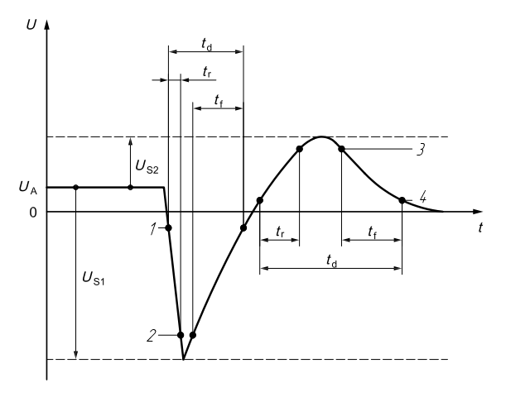
Точка 1 – 0,1 (U_{s1} − U_{A}); точка 2 – 0,9 (U_{s1} − U_{A}); точка 3 – 0,9 (U_{s2} + U_{A}); точка 4 – 0,1 (U_{s2} + U_{A})
Рисунок 5 – Форма единичного импульса
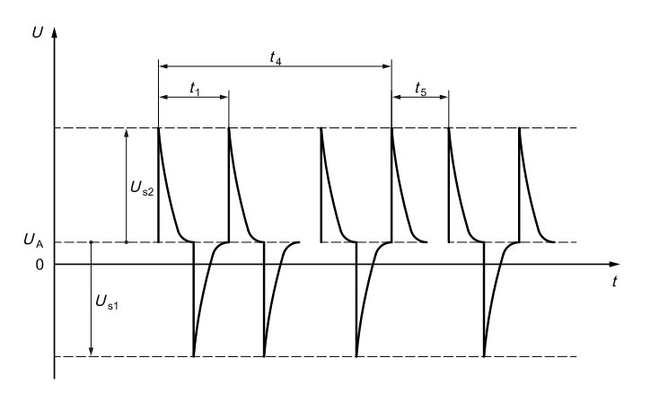Рисунок 6 – Форма последовательности импульсов
5.1.3.5 Таблицы классификации уровней помех
В первую очередь необходимо определить амплитуду и форму медленных импульсов (мс-интервал), используя испытательную установку согласно рисунку 2. Затем используют испытательную установку согласно рисунку 3 или 4 для определения максимальной амплитуды быстрых импульсов (нс-мс интервал).
Пример классификации амплитуд помех представлен в таблицах 3 и 4.
Таблица 3 – Возможные пределы для компонентов с номинальным напряжением 12 В
Амплитуда импульсов (U_{s}) | Возможные пределы U_{s} для степеней жесткости I–V, В
Амплитуда импульсов (U_{s}) | I/II | III | IV | V¹⁾
Положительные медленные импульсы (мс-интервал или медленнее) | +25 | +37 | +75 | -
Отрицательные медленные импульсы (мс-интервал или медленнее) | −50 | −75 | −100 | -
Положительные быстрые импульсы (мкс-нс интервал) | +50 | +75 | +100 | -
Отрицательные быстрые импульсы (мкс-нс интервал) | −75 | −112 | −150 | -
¹⁾ Значения по согласованию между поставщиком ИУ и производителем ТС.

Таблица 4 – Возможные пределы для компонентов с номинальным напряжением 24 В
Амплитуда импульсов (U_{s}) | Возможные пределы U_{s} для степеней жесткости I-V, В
Амплитуда импульсов (U_{s}) | I/II | III | IV | V¹⁾
Положительные медленные импульсы (мс-интервал или медленнее) | +25 | +37 | +75 | -
Отрицательные медленные импульсы (мс-интервал или медленнее) | −100 | −150 | −200 | -
Положительные быстрые импульсы (мкс-нс интервал) | +100 | +150 | +200 | -
Отрицательные быстрые импульсы (мкс-нс интервал) | −100 | −150 | −200 | -
¹⁾ Значения по согласованию между поставщиком ИУ и производителем ТС.
5.1.4 Испытания на устойчивость к помехам по цепям питания
5.1.4.1 Расположение ИУ
ИУ следует расположить на диэлектрических подставках с низким коэффициентом диэлектрической проницаемости (ε_{r} ≤ 1,4), высотой (50 ± 5) мм.
Соединение корпуса ИУ с пластиной заземления должно соответствовать соединению на ТС и быть описано в программе испытаний.
5.1.4.2 Расположение цепей питания
Для испытательных импульсов 3a и 3b, провода между выводами генератора испытательных импульсов и ИУ должны иметь длину (500 ± 100) мм, быть выложены по прямой параллельно друг другу и располагаться на диэлектрических подставках с низким коэффициентом диэлектрической проницаемости (ε_{r} ≤ 1,4), высотой
(50 ± 5) мм.
5.1.4.3 Расположение имитатора нагрузки
Предпочтительное расположение имитатора нагрузки − прямо на пластине заземления. Если у него металлический корпус, то его следует соединить с пластиной заземления.
В ином случае, имитатор нагрузки может быть расположен рядом с пластиной заземления.
5.1.4.4 Оборудование для испытания на устойчивость к помехам по цепям питания
До испытания ИУ генератор испытательных импульсов проверяют (см. рисунок 7) на соответствие требованиям по полярности, амплитуде, продолжительности и сопротивлению без подключения ИУ (5.1.5.6). Максимальное значение напряжения U_{s} должно соответствовать требуемому уровню с допусками +10% и −0%.
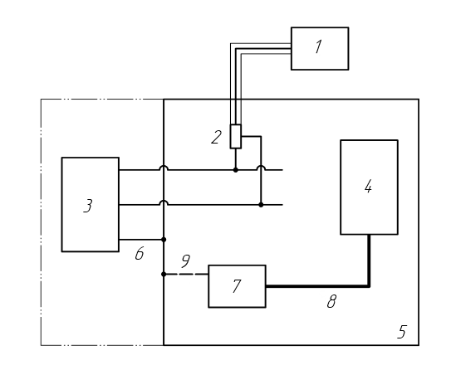
1 – осциллограф или подобное устройство; 2– пробник напряжения; 3 – генератор испытательных импульсов; 4 – отключенное ИУ; 5 – пластина заземления; 6 – подключение общего провода питания; максимальная длина для третьего испытательного импульса 100 мм; 7 – имитатор нагрузки (может быть подключен к пластине заземления); 8 – кабель для соединения ИУ с нагрузкой, расположен вдали от проводов питания ИУ для уменьшения возможных помех; 9 – общий провод имитатора нагрузки (при необходимости)
Рисунок 7 – Схема испытательной установки для проверки устойчивости к помехам (калибровка импульса)
Затем ИУ подключают к генератору (рисунок 8) при отключенном осциллографе.
Исходя из реальных условий, оценка функционирования ИУ может быть проведена во время и/или после воздействия испытательных импульсов.
Для обеспечения правильности параметров испытательных импульсов может потребоваться выключить и снова включить источник питания. При наличии у генератора испытательных импульсов встроенного источника питания это переключение может быть выполнено самим генератором.
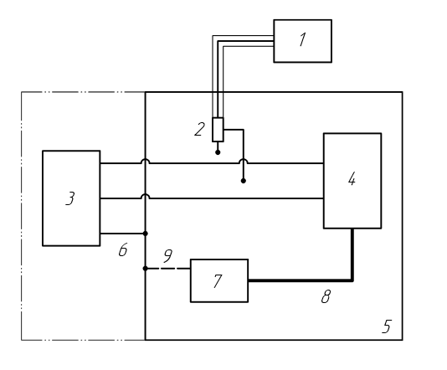
1 – осциллограф или подобное устройство; 2 – отключенный пробник напряжения;
3 – генератор испытательных импульсов; 4 – ИУ; 5 – пластина заземления; 6 – подключение общего провода питания; максимальная длина для третьего испытательного импульса 100 мм;
7 – имитатор нагрузки (может быть подключен к пластине заземления); 8 – кабель для соединения ИУ с нагрузкой, расположен вдали от проводов питания ИУ для уменьшения возможных помех; 9 – общий провод имитатора нагрузки (при необходимости)
Рисунок 8 – Испытательная установка для проверки устойчивости к помехам (инжекция импульсов)
5.1.4.5 Испытательный импульс 1
Данный импульс является имитацией помех, вызванных отключением питания от индуктивных нагрузок. Он применим к ИУ, если оно при отключении питания от нагрузки остается подключенным параллельно этой нагрузке при реальном расположении на ТС (см. рисунок В.1).
Форма импульса представлена на рисунке 9. Параметры импульса установлены в таблице 5.
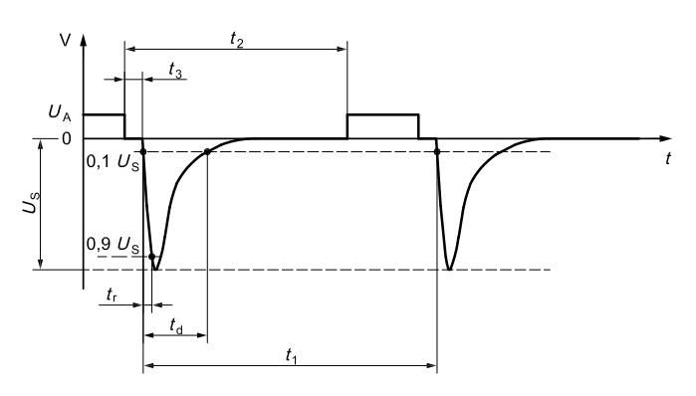
Рисунок 9 – Форма испытательного импульса 1
Таблица 5 – Параметры испытательного импульса 1
Параметр | Бортовая сеть с номинальным напряжением 12 В | Бортовая сеть с номинальным напряжением 24 В
U_{s} | от минус 150 до минус 75 В | от минус 600 до минус 300 В
R_{i} | 10 Ом | 50 Ом
t_{d} | 2 мс | 1 мс
t_{r} | ($1_{-0,5}^{ }$) мкс | ($3_{-1,5}^{ }$) мкс
t₁¹⁾ | ≥ 0,5 с
t₂ | 200 мс
t₃²⁾ | < 100 мкс
¹⁾ t₁ следует выбирать таким, чтобы ИУ корректно приводилось в исходное состояние перед подачей следующего испытательного импульса.
²⁾ t₃ минимальное возможное время между отключением источника питания и подачей испытательного импульса.
5.1.4.6 Испытательные импульсы 2a и 2b
Импульс 2а имитирует помехи, возникающие из-за внезапного прерывания тока в устройстве, соединенном параллельно с ИУ из-за индуктивности жгута проводов (см. рисунок В.2).
Импульс 2b имитирует помехи от двигателей постоянного тока, работающих в режиме генератора после выключения зажигания (см. рисунок В.3).
Формы и параметры этих испытательных импульсов представлены на рисунках 10-11 и в таблицах 6 и 7 соответственно.
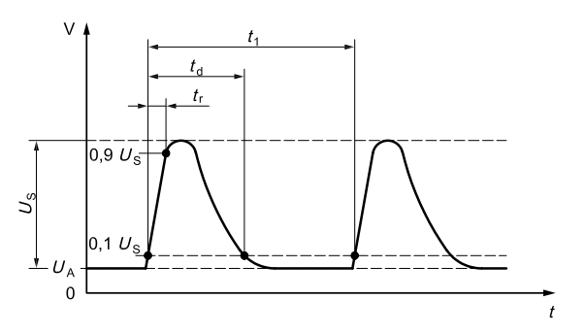
Рисунок 10 – Форма испытательного импульса 2a
Таблица 6 – Параметры испытательного импульса 2a
Параметр | Бортовая сеть с номинальным напряжением 12 В и 24 В
U_{s} | от плюс 37 до плюс 112 В
R_{i} | 2 Ом
t_{d} | 0,05 мс
t_{r} | ($1_{-0,5}^{ }$) мкс
t₁¹⁾ | От 0,2 с до 5 с
¹⁾ Время повторения импульса t₁ может быть коротким в зависимости от переключения. Использование короткого времени повторения импульса снижает время испытания.

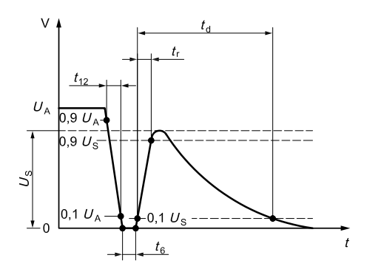
Рисунок 11 – Форма испытательного импульса 2b
Таблица 7 – Параметры испытательного импульса 2b
Параметр | Бортовая сеть с номинальным напряжением 12 В | Бортовая сеть с номинальным напряжением 24 В
U_{s} | 10 В | 20 В
R_{i} | от 0 до 0,05 Ом
t_{d} | от 0,2 до 2 с
t₁₂ | (1 ± 0,5) мс
t_{r} | (1 ± 0,5) мс
t₆ | (1 ± 0,5) мс
5.1.4.7 Испытательные импульсы 3a и 3b
Данные испытательные импульсы являются имитацией помех, возникающих из-за процессов переключения. На характеристики этих помех влияют распределенная емкость и индуктивность жгута (см. рисунок В.4). Формы и параметры этих импульсов представлены на рисунках 12 и 13 и в таблицах 8 и 9 соответственно.
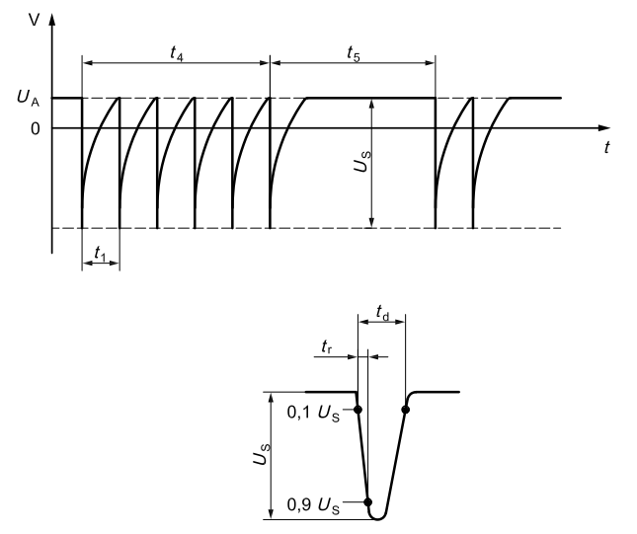
Рисунок 12 – Форма испытательного импульса 3а

Таблица 8 – Параметры испытательного импульса 3а
Параметр | Бортовая сеть с номинальным напряжением 12 В | Бортовая сеть с номинальным напряжением 24 В
U_{s} | От минус 112 до минус 220 В | От минус 150 до минус 300 В
R_{i} | 50 Ом
t_{d} | (150 ± 45) нс
t_{r} | (5 ± 1,5) нс
t₁ | 100 мкс
t₄ | 10 мс
t₅ | 90 мс

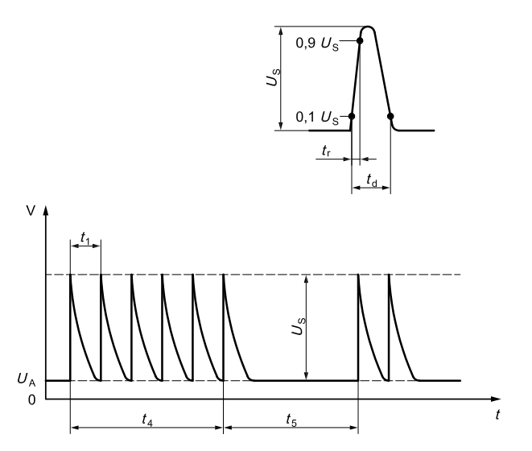
Рисунок 13 – Форма испытательного импульса 3b
Таблица 9 – Параметры испытательного импульса 3b
Параметр | Бортовая сеть с номинальным напряжением 12 В | Бортовая сеть с номинальным напряжением 24 В
U_{s} | От плюс 75 до плюс 150 В | От плюс 150 до плюс 300 В
R_{i} | 50 Ом
t_{d} | (150 ± 45) нс
t_{r} | (5 ± 1,5) нс
t₁ | 100 мкс
t₄ | 10 мс
t₅ | 90 мс
5.1.4.8 Примечание по импульсам 4, 5a, и 5b
Импульсы 4, 5а и 5b были исключены из настоящего раздела, так как не попадают в область применения настоящего стандарта. Информация по применению данных импульсов имеется в [7], [8].
5.1.4.9 Таблицы классификации уровней помех
Примеры минимальной и максимальной степени жесткости указаны в столбцах I/II–IV таблиц 10 и 11.
Уровень и продолжительность испытаний могут быть выбраны из данных интервалов по согласованию между поставщиком ИУ и производителем ТС. Если соглашения по уровням и продолжительности нет, рекомендуется использовать уровни из столбцов I/II–IV таблиц 10 и 11.
Рекомендуемые испытательные уровни для бортовых сетей с номинальным напряжением 12 В представлены в таблице 10.
Таблица 10 – Примеры степеней жесткости импульсов для бортовых сетей с номинальным напряжением 12 В
Испыта-  тельный импульс | Пиковое значение U_{s}, В |  |  | Минимальное количество импульсов или минимальная длительность испытаний | Период повторения импульсов
Испыта-  тельный импульс | Испытательный уровень
Испыта-  тельный импульс | I/II | III | IV |  | min | max
1 | –75 | –112 | –150 | 500 импульсов | 0,5 с | ¹⁾
2а | +37 | +55 | +112 | 500 импульсов | 0,2 с | 5 с
2b | +10 | +10 | +10 | 10 импульсов | 0,5 с | 5 с
3а | –112 | –165 | –220 | 1 ч | 90 мс | 100 мс
3b | +75 | +112 | +150 | 1 ч | 90 мс | 100 мс
¹⁾ Следует выбирать так, чтобы ИУ корректно приводилось в исходное состояние до начала следующего испытательного импульса, минимум 0,5 с.

Рекомендуемые испытательные уровни для бортовых сетей с номинальным напряжением 24 В представлены в таблице 11.

Таблица 11 – Примеры степеней жесткости импульсов для бортовых сетей с номинальным напряжением 24 В
Испыта-  тельный  импульс | Пиковое значение U_{s}, В |  |  | Минимальное количество импульсов или минимальная длительность испытаний | Период повторения импульсов
Испыта-  тельный  импульс | Испытательный уровень
Испыта-  тельный  импульс | I/II | III | IV |  | min | max
1 | –300 | –450 | –600 | 500 импульсов | 0,5 с | ¹⁾
2а | +37 | +55 | +112 | 500 импульсов | 0,2 с | 5 с
2b | +20 | +20 | +20 | 10 импульсов | 0,5 с | 5 с
3а | –150 | –220 | –300 | 1 ч | 90 мс | 100 мс
3b | +150 | +220 | +300 | 1 ч | 90 мс | 100 мс
¹⁾ Следует выбирать так, чтобы ИУ корректно приводилось в исходное состояние до начала следующего испытательного импульса, минимум 0,5 с.
5.1.5 Описание и спецификация испытательного оборудования
5.1.5.1 Эквивалент бортовой сети
Эквивалент бортовой сети используют для замещения входного сопротивления проводов жгута ТС для определения поведения оборудования и электрических и ЭУ. Пример схемы представлен на рисунке 14.
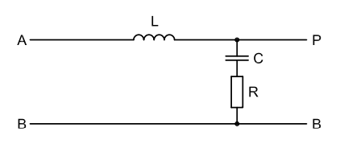
A – контакт источника питания; B – общий контакт; C – конденсатор; L – индуктор; P – контакт для подключения ИУ; R – резистор
Рисунок 14 – Пример схемы эквивалента сети
Эквивалент сети должен выдерживать нагрузку в соответствии с требованиями ИУ.
Значения полного сопротивления |Z_{PB}|, измеренного между контактами Р и В при коротком замыкании контактов А и В, представлены на рисунке 15 в виде графика зависимости полного сопротивления от частоты при идеальных компонентах. В действительности, полное сопротивление эквивалента сети не должно отклоняться более чем на 10 % от теоретической кривой, представленной на рисунке 15.
Основные характеристики компонентов:
- индуктор: L = 5 мкГн (воздушный сердечник);
- внутреннее сопротивление между контактами Р и А: <5 мОм;
- емкость: C = 0,1 мкФ с рабочим напряжением 200 В переменного тока и 1500 В постоянного тока;
- резистор: R = 50 Ом.
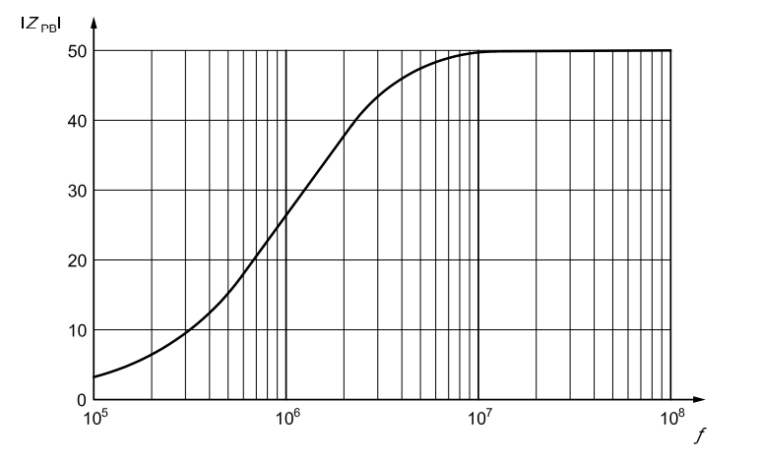
|Z_{PB}| – полное сопротивление (Ом); f – частота (Гц)
Рисунок 15 – Зависимость полного сопротивления |Z_{PB}| от частоты в диапазоне от 0,1 до 100 MГц (A, B короткозамкнутые)
Эквивалент сети должен располагаться на пластине заземления. Общий контакт эквивалента сети со стороны источника питания должен подключаться к пластине заземления как представлено на рисунках 2–4.
5.1.5.2 Шунтирующий резистор R_{s}
Шунтирующий резистор R_{s} (см. рисунки 2–4) имитирует сопротивление других устройств на ТС, подключенных параллельно ИУ и не отключаемых от ИУ замком зажигания. R_{s} должно соответствовать среднему сопротивлению на жгуте проводов между отключенным контактом замка зажигания и общим проводом. R_{s} определяет производитель ТС.
Если значение не определено, то следует использовать значение 40 Ом. Если используют проволочный резистор, у него должна быть безиндуктивная намотка (т. е. с малым реактивным сопротивлением).
Примечание – Для имитации худшего случая, R_{s} может быть отключен.
5.1.5.3 Переключатель S
Переключающее устройство S следует размещать как представлено на рисунках 2 и 3. Если длина проводов между переключателем и нагрузкой в реальной конфигурации на ТС велика (несколько метров), то применимы медленные импульсы. В ином случае применяются быстрые импульсы. В обоих случаях, для измерения помех при размыкании реле применимы только быстрые импульсы.
Для измерения быстрых переходных процессов (t_{d} в интервале от нс до мкс) следует привести в действие переключатель на той стороне эквивалента сети, где находится ИУ.
Для измерения медленных переходных процессов (t_{d} в мс интервале) следует привести в действие переключатель на той стороне эквивалента сети, где находится источник питания.
Так как переключатель S значительно влияет на характеристики переходного процесса, следует применять переключатели с характеристиками, приведенными ниже.
а) Для измерения высоковольтных помех (с амплитудами более 400 В) переключающее устройство должно соответствовать серийному устройству, используемому с ИУ. Если такого нет, то следует использовать автомобильное реле со следующими характеристиками:
- номинальный ток: I = 30 A в продолжительном режиме работы на резистивную нагрузку;
- контакты из серебра высокой степени чистоты;
- отсутствие гашения переходных процессов на основных контактах;
- одно/двухпозиционный контакт, электрически изолированный от катушки;
- катушка с гашением переходных процессов (для минимизации влияния на измеренные уровни помех);
Примечание – Переключающее реле имеет свойство со временем деградировать и нуждается в периодической замене.
б) Однозначная оценка помех возможна только при использовании переключателя с воспроизводимыми свойствами, например, электронного ключа. Амплитуды помех могут быть выше, чем получаемые при использовании традиционных переключателей (из-за искрообразования). Это следует учитывать при оценке результатов испытаний. Электронный ключ используют для более точного контроля функционирования помехоподавляющих устройств. Для измерения помех с амплитудами напряжения менее 400 В, например, вызываемых источниками со встроенными помехоподавляющими устройствами, в качестве переключающего устройства рекомендуется использовать электронный ключ со следующими характеристиками:
- напряжение: U_{max.} = 400 В минимум при токе в 25 A;
- ток: I_{max.} = минимум 25 A в длительном режиме работы, 100 A для промежутков Δt ≤ 1 с;
- падение напряжения: ΔU ≤ 2 В при токе в 25 A;
- напряжения питания: см. таблицу 1;
- время переключения: Δt_{s} = 300 нс ± 20 % при напряжении 13,5 В с нагрузкой R = 0,6 Ом, L = 50 мкГн (частота измерения 1 кГц);
- запуск (триггер): внутренний или внешний;
- пробник напряжения с коэффициентом деления 1:100.
Переключатель должен выдерживать короткое замыкание.
Некоторые электронные ключи могут иметь встроенный эквивалент сети согласно 5.1.5.1 и рисункам 14 и 15. Должна быть предусмотрена возможность отключения встроенного эквивалента сети для использования внешнего.
Выбранный для испытания переключатель следует указать в программе и протоколе испытаний.
5.1.5.4 Источник питания
Источник постоянного питания должен иметь внутреннее сопротивление менее 10 мОм при постоянном токе и частотах менее 400 Гц. Выходное напряжение не должно изменяться более чем на 1 В при изменении нагрузки от минимальной до максимальной (включая пусковой ток) и должно восстанавливаться до 63 % от максимума за промежуток времени менее 100 мкс. Двойная амплитуда пульсаций напряжения должна быть менее 0,2 В. Если для имитации аккумуляторной батареи используется стандартный источник питания (с достаточным выходным током), важно, чтобы было сымитировано низкое внутреннее сопротивление аккумуляторной батареи.
При использовании аккумуляторной батареи (для достижения требуемого напряжения питания U_{A}) может понадобиться зарядное устройство (см. таблицу 1).
При зарядке аккумуляторной батареи следует предпринять меры по минимизации выделения водорода для снижения риска взрыва.

5.1.5.5 Измерительное оборудование
В качестве измерительного оборудования следует использовать цифровой осциллограф, либо иное подобное устройство со следующими характеристиками:
- полоса пропускания: от 0 до не менее 400 МГц;
- частота дискретизации: не менее 2 Г_{выб} (млрд выборок) в секунду (в реальном времени).
Характеристики пробника:
- делитель 10:1 (при необходимости 100:1);
- максимальное напряжение: 500 В (при необходимости 1000 В);
- полоса пропускания: от 0 до не менее 400 МГц;
- входное сопротивление: Z ≥ 1 МОм при постоянном токе.
5.1.5.6 Генератор импульсов для испытаний на помехоустойчивость
Генератор испытательных импульсов должен быть способен выдавать испытательные импульсы (без нагрузки), описанные в 5.1.4.5-5.1.4.7 при максимальном |U_{s}|. Должна быть возможность изменять U_{s} в пределах, указанных в таблицах 5-9.
Допуски по времени (t) и внутреннему сопротивлению (R_{i}) должны находиться в пределах ±20 %, если не указано иное.
Процедура калибровки генератора приведена в приложении А.
Примеры значений для испытания устройств на помехоустойчивость указаны в таблицах 10 и 11.
5.2 Требования к испытаниям на импульсные помехи в сигнальных цепях
5.2.1 Общие положения
В испытаниях с быстрыми импульсами используют последовательности импульсов, подающихся в цепи (в частности цепи ввода/вывода) электронного оборудования. Важными особенностями таких испытаний являются малое время нарастания, быстрая скорость повторения и низкая энергия импульсов. Испытания с медленными импульсами состоят из некоторого количества одиночных импульсов (как в испытаниях на устойчивость к кондуктивным помехам), подающихся в цепи ИУ.
Для оценки помехоустойчивости, в 5.2.6 приведены рекомендованные степени жесткости испытаний, соответствующие классификации функциональных статусов (см. 4.3).
Настоящий подраздел устанавливает «настольные» методы испытаний компонентов электрических систем или ИУ на устойчивость к наведенным помехам. Испытания должны проводиться в лаборатории.
Характеристики указанных импульсов совпадают с характеристиками большинства известных помех, присутствующих в ТС.
Некоторые импульсы могут быть опущены в случае, если устройство, в зависимости от функции или конфигурации, не подвергается подобным помехам в ТС. Определение применимых для компонента испытательных импульсов входит в обязанности производителя ТС.
В программе испытаний должно быть указано следующее:
- используемые методики испытаний;
- применимые испытательные импульсы;
- уровни испытательных импульсов;
- количество испытательных импульсов;
- режимы работы ИУ;
- жгут (отличия испытательного от серийного);
- провода, размещаемые в емкостных клещах, при их использовании;
- провода, испытываемые с помощью прямой емкостной связи;
- емкости конденсатора связи, если для отдельных проводов используется метод DCC;
- провода, размещаемые в индуктивных клещах, при их использовании;
- разновидность индуктивных клещей, если используется метод ICC.
Значения степеней жесткости испытательных импульсов для оценки устойчивости ИУ могут быть выбраны из таблиц 19 и 20.
Степени жесткости испытательных импульсов должны быть согласованы между поставщиком ИУ и производителем ТС до испытаний.
Применимость испытательных методов приведена в таблице 12.
Достаточно выбрать один метод для медленных импульсов и один для быстрых.
Таблица 12 – Применимость испытательных методов
Вид импульса | Метод CCC (емкостных клещей) | Метод DCC (прямой емкостной связи) | Метод ICC (индуктивных клещей)
Медленный импульс 2a (5.2.5.3) | Неприменим | Применим | Применим
Быстрые импульсы 3a и 3b (5.2.5.3) | Применим | Применим | Неприменим

Напряжение питания при проведении испытаний должно быть:
- (13 ± 1) В для бортовых сетей с номинальным напряжением 12 В;
- (26 ± 2) В для бортовых сетей с номинальным напряжением 24 В.
Напряжение питания и допуски для высоковольтных электрических систем с рабочим напряжением выше 60 В постоянного тока должны быть согласованы между поставщиком ИУ и производителем ТС и описаны в программе испытаний.
Примечание – В других стандартах под термином «высоковольтные» могут подразумеваться иные уровни напряжения.
Если не указано иное, допуск на испытательные уровни должен быть от 0% до + 10%.
Пластина заземления должна быть изготовлена из меди, латуни или гальванизированной стали толщиной минимум 0,5 мм.
Если в программе испытаний не указано иное, пластина заземления должна иметь ширину 1000 мм, либо такую, чтобы на пластине было возможно расположить всю испытательную установку (без источника питания и генератора импульсов) + 200 мм; из двух размеров следует выбрать больший.
Если в программе испытаний не указано иное, пластина заземления должна иметь длину 2 000 мм, либо такую, чтобы на пластине было возможно расположить всю испытательную установку (без источника питания и генератора импульсов) плюс 200 мм; из двух размеров следует выбрать больший.
ИУ следует расположить и подключить согласно требованиям, описанным в программе испытаний. ИУ должно быть соединено с действительными (подобными устанавливаемым на ТС) устройствами (нагрузки, датчики и т.д.), согласно требованиям, указанным в 5.2.2.4, 5.2.3.4 и 5.2.4.4, если между поставщиком ИУ и производителем ТС не согласовано иное.
Если нет возможности использовать действительные устройства, их можно имитировать.
ИУ следует расположить на диэлектрических подставках с низким коэффициентом диэлектрической проницаемости (ε_{r} ≤ 1,4) высотой (50 ± 5) мм над пластиной заземления. Если ИУ имеет соединение корпуса ИУ с массой ТС в зоне размещения ИУ (максимальная длина проводника 200 мм), то общий провод ИУ следует соединить с пластиной заземления. Подобное соединение должно быть описано в программе испытаний
Соединение корпуса ИУ с пластиной заземления должно соответствовать соединению на ТС и быть описано в программе испытаний.
Все жгуты следует расположить на диэлектрических подставках с низким коэффициентом диэлектрической проницаемости (ε_{r} ≤ 1,4) высотой (50 ± 5) мм над пластиной заземления.
Если иное не указано в программе испытаний, все общие проводники (включая корпуса) нагрузок, датчиков и т. д. должны быть подключены к пластине заземления соединениями наименьшей возможной длины.
Для минимизации внешней емкостной связи с ИУ, рекомендуется расположить его на расстоянии минимум 0,5 м от прочих проводящих структур (за исключением пластины заземления), например, стен экранированного помещения.
5.2.2 Метод CCC
5.2.2.1 Общие положения
Метод ССС подходит для подачи быстрых импульсов, в особенности для ИУ с умеренным или большим количеством проводов, которые необходимо испытать. Он не подходит для подачи медленных импульсов.
5.2.2.2 Верификация генератора
Параметры испытательных импульсов (рисунки 29 и 30) следует проверить согласно приложению А до проведения испытаний. Подтверждение соответствия следует проводить только при нагрузке 50 Ом.
5.2.2.3 Настройка уровней импульсов
Генератор испытательных импульсов следует подключить как представлено на рисунке 16. Уровень импульса подбирают с использованием осциллографа с
50-омным входом, подключенным через 50-омный коаксиальный кабель к 50-омному аттенюатору, подключенному напрямую к выходу ССС без промежуточных соединений, как представлено на рисунке 16. Во время подстройки уровня в клещах не должно быть расположено никаких проводов. Примеры степеней жесткости испытаний указаны в 5.2.6.
Примечание – Напряжение на выходе генератора импульсов без нагрузки примерно в два раза превышает требуемое, из-за отсутствия 50-омной нагрузки аттенюатора и входа осциллографа.
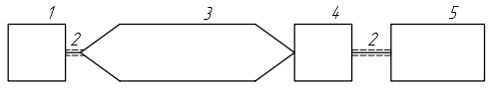
1 – генератор испытательных импульсов; 2 – коаксиальный кабель 50 Ом (≤1 м); 3 – CCC;
4 – аттенюатор 50 Ом; 5 – осциллограф (со входом 50 Ом)
Рисунок 16 – Установка для подстройки уровней импульсов – метод CCC
5.2.2.4 Процедура испытания
Необходимо проверить испытательную установку на соответствие 5.2.1.
Испытательная установка с ССС представлена на рисунке 17. Схема связи состоит из ССС, через которые проложены провода по согласованию между поставщиком ИУ и производителем ТС. Расположение и выбор проводов должны быть указаны в программе испытаний. Расстояние связи должно быть 1 м.
Питание ИУ 12/24 В (плюс и общий) должны располагаться вне ССС. Прочие линии питания, идущие от ИУ к сторонним устройствам (датчики, актуаторы) должны быть проложены в ССС. Если у стороннего устройства местное подключение общего провода, то такие подключения должны располагаться вне ССС. Информация об исключениях любых линий питания из ССС должна быть указана в программе испытаний.
Все провода в ССС должны располагаться в один слой (обычно от 10 до 20 проводов). Для проверки всех линий ИУ может потребоваться несколько испытаний.
Крышка ССС должна плотно прилегать к жгуту, который следует расположить как можно более плоско.
Свитые и экранированные провода следует оставить свитыми и экранированными.
Условия испытаний ИУ с несколькими разъемами (одно испытание на все ответвления либо отдельное испытание на каждое) или жгута с количеством проводов больше 10–20 должны быть описаны в программе испытаний.
Расстояние между ИУ и ССС, и между периферийными устройствами и ССС, должно быть больше или равно 300 мм. Части испытываемых линий, находящиеся вне ССС должны быть расположены на высоте (50 ± 5) мм над пластиной заземления и повернуты на угол (90 ± 15)° относительно продольной оси ССС.
Не испытываемые линии должны быть проложены вне ССС. Они должны быть расположены на диэлектрических подставках высотой (50 ± 5) мм и находиться на расстоянии 100 или более мм от ССС.
Линии, проходящие вне ССС, допускается не располагать прямой линией, как представлено на рисунке 17. Расположение более длинных линий необходимо описать в программе испытаний.
ИУ должно находиться на том же конце ССС, что и генератор импульсов. Полная длина жгута при испытаниях должна быть 1700⁺³⁰⁰ мм.
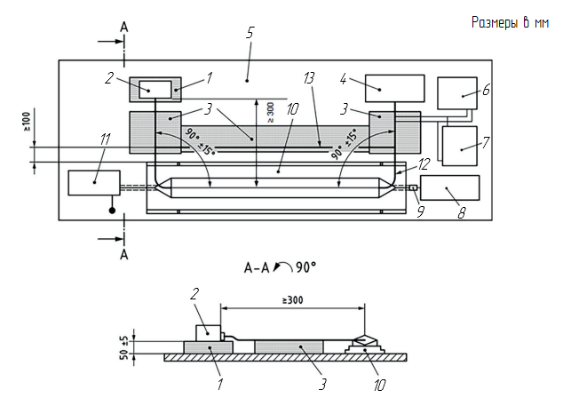

1 – изолирующая подложка; 2 – ИУ (подключение общего провода согласно программе испытаний); 3 –изолирующие подставки жгута; 4 – имитатор нагрузки; 5 – пластина заземления; 6 – источник питания; 7 – аккумуляторная батарея; 8 – осциллограф (вход 50 Ом); 9 – аттенюатор 50 Ом;
10 – CCC; 11 – генератор испытательных импульсов; 12 – испытываемые линии; 13 – не испытываемые линии
Рисунок 17 – Испытательная установка для метода ССС
5.2.2.5 Устройство для испытания CCC
ССС, представленные на рисунке 18, могут быть изготовлены из латуни, меди или гальванизированной стали.
Характеристики ССС должны быть следующими:
- типичная емкость связи между кабелем и клещами примерно 100 пФ;
- стойкость изоляции к импульсам: ≥200 В;
- характеристическое сопротивление (без проводов в клещах): (50 ± 5) Ом.
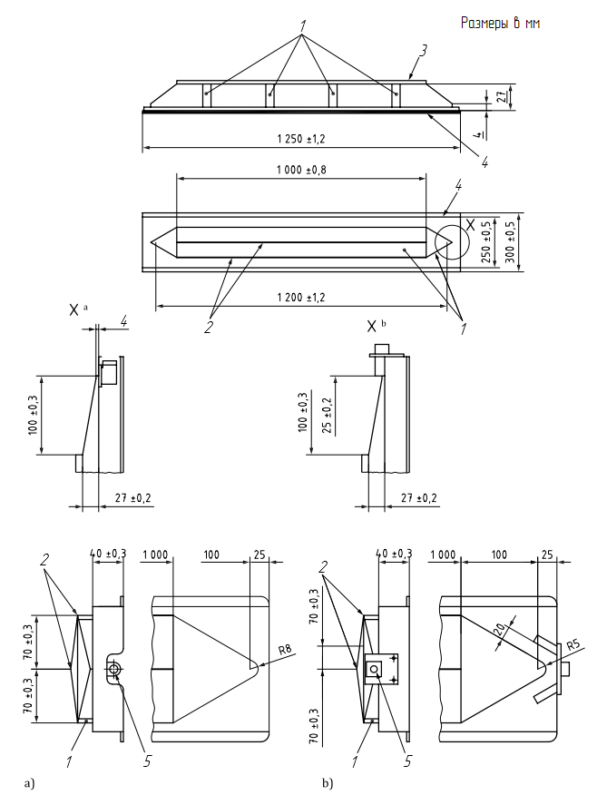
1 – изолирующий материал; 2 – петля; 3 – пластина связи; 4 – пластина заземления;
5 – коаксиальный разъем
Примечание – Вход и выход CCC можно выбрать: варианты ^{a)} и ^{b)}.
Рисунок 18 – Емкостные клещи связи
5.2.3 Метод DCC
5.2.3.1 Общие положения
В методе DCC для подачи помех используют конденсаторы. Значения емкости конденсаторов установлены в таблице 13, за исключением подключения к линиям связи (например, CAN-шине) – в этом случае значения должны быть определены в протоколе испытаний.
Таблица 13 – Емкость конденсаторов для испытания методом DCC
Испытательные импульсы | Емкость конденсатора
Медленные импульсы | 0,1 мкФ
Быстрые импульсы | 100 пФ
Примечание – Допуск на емкость неполяризованных конденсаторов ±10 %, рабочее напряжение должно как минимум в два раза превышать максимальное при испытании, тангенс диэлектрических потерь меньше или равен 1 %.
5.2.3.2 Верификация генератора
Параметры испытательного импульса (рисунки 27–30) должны быть проверены (в соответствии с приложением А) перед проведением испытания. Проверка должна проводиться при отсутствии нагрузки, и с нагрузкой.
При проверке характеристик быстрого импульса без нагрузки, рекомендуется использовать адаптер 1 кОм – 50 Ом и осциллограф с 50-омным входом. Это уменьшает колебания, которые могут возникнуть при измерении импульсов с очень коротким временем нарастания и продолжительностью в условиях отсутствия нагрузки.
5.2.3.3 Настройка уровней импульсов
Перед началом испытания необходимо настроить уровень напряжения импульса на выходе конденсатора. Примеры степеней жесткости испытаний приведены в 5.2.6.
- для медленных импульсов следует использовать установку, представленную на рисунке 19. Уровень импульса необходимо измерять пассивным пробником с высоким входным сопротивлением, чьи характеристики соответствуют характеристикам, указанным в 5.1.5.5;
- для быстрых импульсов следует использовать установку, представленную на рисунке 20. Выход конденсатора должен быть подсоединен к адаптеру 1 кОм - 50 Ом. Адаптер соединяется с 50-омным входом осциллографа. Максимальный измеренный уровень импульса корректируется с учетом наличия этого адаптера. Конденсатор должен находиться в экранированной камере, которая должна быть подключена к пластине заземления. Коаксиальный кабель 50 Ом должен быть подсоединен к этой камере. Соединение генератора с пластиной заземления должно иметь сопротивление по постоянному току ≤ 2,5 мОм и длину меньше 100 мм.
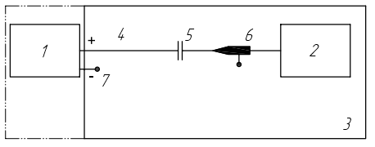
1 – генератор испытательных импульсов; 2 – осциллограф с входом с большим сопротивлением; 3 – пластина заземления; 4 – соединительные провода; 5 – конденсатор связи;
6 – пробник с большим входным сопротивлением (см. пункт 5.1.5.5); 7 – соединение общего провода (максимальная длина 100 мм)
Рисунок 19 – Установка для подстройки уровней медленных импульсов – метод DCC
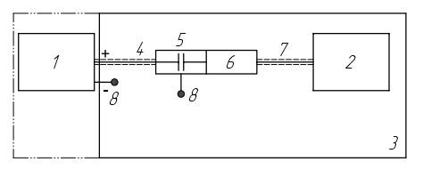
1 – генератор испытательных импульсов; 2 – осциллограф с 50-омным входом; 3 – пластина заземления; 4 – 50-омный коаксиальный кабель (максимальная длина 500 мм); 5 – конденсатор связи; 6 – адаптер 1 кОм – 50 Ом; 7 – 50-омный коаксиальный кабель; 8 – соединение общего провода (максимальная длина 100 мм)
Рисунок 20 – Установка для подстройки уровней быстрых импульсов – метод DCC
5.2.3.4 Процедура испытания
Необходимо проверить испытательную установку на соответствие 5.2.1.
Метод DCC схематично представлен на рисунке 21 (для медленных импульсов) и 22 (для быстрых импульсов). Длина жгута должна быть 1700⁺³⁰⁰ мм.
Для испытания на быстрые импульсы, подключение генератора к конденсатору должно осуществляться 50-омным коаксиальным кабелем длиной не более 500 мм.
При использовании метода DCC каждая линия ИУ испытывается отдельно. Однако при испытании витых или балансных линий (например, CAN, мостовая схема включения аудиоустройств), метод нужно изменить, чтобы обеспечить одинаковое и одновременное воздействие на них (рисунок 23 для медленных импульсов и рисунок 24 для быстрых импульсов). Использование метода DCC не должно искажать сигналы ИУ.
Для испытаний на медленные и быстрые импульсы жгут/провода должны быть расположены на стойках из материала с низкой диэлектрической проницаемостью (ε_{r} ≤ 1,4) на высоте (50 ± 5) мм над пластиной заземления.
Расстояние между точкой присоединения к линии и ИУ должно быть меньше либо равно 100 мм.
Для быстрых переходных процессов, расстояние между точкой присоединения к линии и экранированной камерой конденсатора должно быть меньше либо равно 100 мм.
Расстояние между испытуемой линией и краем пластиной заземления должно быть больше либо равно 100 мм.
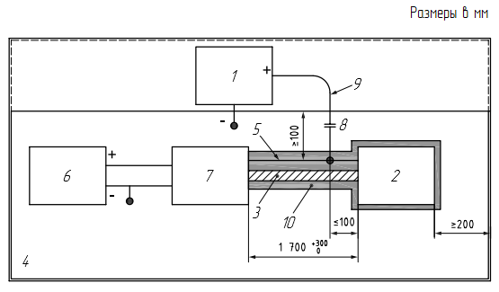
1 – генератор испытательных импульсов; 2 – ИУ; 3 – жгут проводов; 4 – пластина заземления;
5 – испытуемая линия; 6 – источник питания; 7 – имитатор нагрузки; 8 – высоковольтный неполяризованный выводной конденсатор (таблица 13); 9 – линия подачи помех; 10 – изолирующие подставки из материала с низкой диэлектрической проницаемостью (ε_{r} ≤ 1,4)
Примечание – Значение емкости конденсатора см. в таблице 13.
Рисунок 21 – Испытательная установка для метода DCC – медленные импульсы
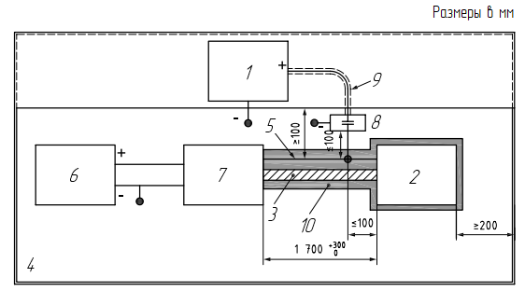
1 – генератор испытательных импульсов; 2 – ИУ; 3 – жгут проводов; 4 – пластина заземления; 5 – испытуемая линия; 6 – источник питания; 7 – имитатор нагрузки; 8 – высоковольтный неполяризованный выводной конденсатор (таблица 13); 9 – 50-омный коаксиальный кабель (длина не более 500 мм); 10 – изолирующие подставки из материала с низкой диэлектрической проницаемостью (ε_{r} ≤ 1,4)
Примечание – Значение емкости конденсатора см. в таблице 13.
Рисунок 22 – Испытательная установка для метода DCC – быстрые импульсы
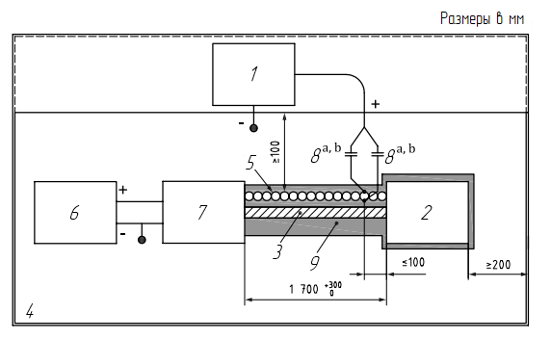
1 – генератор испытательных импульсов; 2 – ИУ; 3 – жгут проводов; 4 – пластина заземления;
5 – балансные симметричные линии; 6 – источник питания; 7 – имитатор нагрузки; 8 – высоковольтный неполяризованный выводной конденсатор (таблица 13); 9 – изолирующие подставки из материала с низкой диэлектрической проницаемостью (ε_{r} ≤ 1,4); ª – Рекомендуемое значение емкости конденсатора для испытаний на медленные импульсы – 470 пФ; ^{b} – Значения емкости конденсаторов выбраны таким образом, чтобы не влиять на коммуникационные сигналы и чтобы испытательные импульсы могли проникать в испытуемые линии.
Рисунок 23 – Испытательная установка для балансных симметричных линий – медленные импульсы
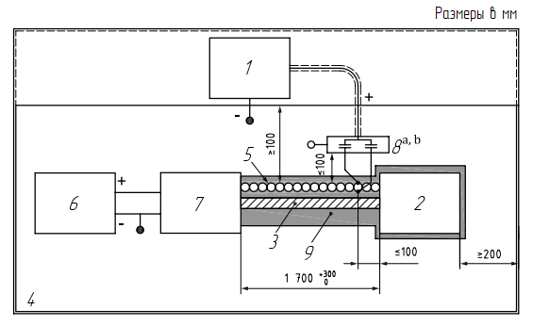
1 – генератор испытательных импульсов; 2 – ИУ; 3 – жгут проводов; 4 – пластина заземления; 5 – балансные симметричные линии; 6 – источник питания; 7 – имитатор нагрузки; 8 – высоковольтный неполяризованный выводной конденсатор (таблица 13); 9 – 50-омный коаксиальный кабель (длина не более 500 мм); 10 – изолирующие подставки из материала с низкой диэлектрической проницаемостью (ε_{r} ≤ 1,4); ª – Рекомендуемое значение емкости конденсатора для испытаний на быстрых импульсах – 100 пФ; ^{b} – Значения емкости конденсаторов выбраны таким образом, чтобы не влиять на коммуникационные сигналы и чтобы испытательные импульсы могли проникать в испытуемые линии.
Рисунок 24 – Испытательная установка для балансных симметричных линий – быстрые импульсы
5.2.3.5 Устройство для испытания методом DCC
Для испытаний методом DCC используется неполяризованный конденсатор с характеристиками согласно таблице 13.
5.2.4 Метод ICC
5.2.4.1 Общие положения
Метод ICC подходит для подачи медленных импульсов, в частности для ИУ со средним или большим количеством испытываемых линий.
5.2.4.2 Верификация генератора
Верификация генератора не требуется, т. к. уровни импульсов подстраиваются согласно 5.2.4.3.
5.2.4.3 Настройка уровней импульсов
Импульсы, представленные на рисунках 27 и 28, при использовании ICC измеряются осциллографом со входом с большим входным сопротивлением согласно верификационной установке, представленной на рисунке 25.
При этой конфигурации, временные характеристики импульса должны соответствовать требованиям из таблицы 14.
Для достижения требуемых характеристик импульса возможно использование согласующей схемы. Также для выполнения требований могут быть изменены амплитуда выходного сигнала и внутреннее сопротивление R_{i} генератора.
Выходное напряжение генератора следует изменять, используя установку, представленную на рисунке 25. Примеры степеней жесткости испытаний указаны в 5.2.6. Процедура подбора коэффициента индуктивной связи приведена в приложении Е.
Таблица 14 – ICC – Характеристики импульсов
Параметры | Бортовая сеть с номинальным напряжением 12 В | Бортовая сеть с номинальным напряжением 24 В
t_{d} | 7 мкс ± 30 % | 7 мкс ± 30 %
t_{r} | ≤1,2 мкс | ≤1,2 мкс

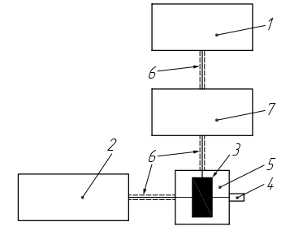
1 – генератор импульсов; 2 – осциллограф со входом с большим входным сопротивлением
(≥ 1 МОм); 3 – ICC; 4 – короткое замыкание; 5 – калибровочная установка (приложение Д); 6 – 50-омный коаксиальный кабель; 7 – согласующая схема (опциональна)
Рисунок 25 – Установка для подстройки уровней импульсов – метод ICC
5.2.4.4 Процедура испытания
Необходимо проверить испытательную установку на соответствие 5.2.1.
Испытательная установка, использующая ICC, представлена на рисунке 26. Схема связи представляет собой ICC, обрамляющую собой все сигнальные линии. Линии питания ИУ 12/24 В (плюс и общий) должны быть исключены из ICC. Любые другие общие линии, либо линии питания, идущие от ИУ к сторонним устройствам (датчики, актуаторы) должны быть расположены в ICC. Если сторонние устройства имеют местное подключение общего провода, подобные подключения следует исключить из ICC. Любые исключения по поводу линий питания или общих линий должны быть приведены в программе испытаний.
Условия испытаний ИУ с несколькими разъемами (одно испытание на все ответвления либо отдельное испытание на каждое) должны быть приведены в программе испытаний.
Жгут следует расположить на подставках из диэлектрического материала с низкой диэлектрической проницаемостью (ε_{r} ≤ 1,4), на высоте (50 ± 5) мм от пластины заземления.
Длина жгута должна составлять 1700⁺³⁰⁰ мм.
Центр ICC должен быть расположен на расстоянии (150 ± 50) мм от разъема ИУ.
Для метода ICC отрицательная полярность импульсов может быть достигнута разворотом ICC на жгуте проводов.
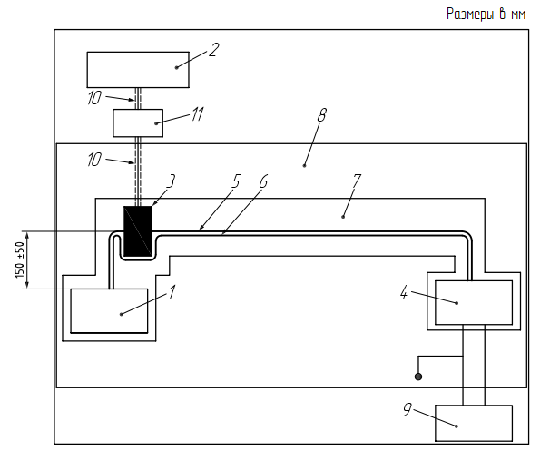
1 – ИУ; 2 – генератор испытательных импульсов; 3 – ICC; 4 – имитатор нагрузки;
5 – испытательный жгут (кроме линий питания ИУ); 6 – линии питания ИУ; 7 – изолирующие подставки из материала с низкой диэлектрической проницаемостью (ε_{r} ≤ 1,4); 8 – пластина заземления; 9 – источник питания; 10 – 50-омный коаксиальный кабель; 11 – согласующая схема (опциональна)
Рисунок 26 – Испытательная установка для метода ICC
5.2.4.5 Устройство для испытания методом ICC
Для испытания методом ICC применим инжектор тока. Он предоставляет возможность подавать испытательные импульсы в цепи ИУ без гальванической связи с ним, жгутов и/или прочего оборудования.
5.2.5 Описание и спецификация испытательного оборудования
5.2.5.1 Источник питания, осциллограф и генератор импульсов
Для данных испытаний следует применять источник питания, осциллограф и генератор импульсов в соответствии с требованиями, установленными в 5.1.5.4, 5.1.5.5 и 5.1.5.6 соответственно, если не указано иное.
Формы импульсов необходимо проверять на соответствие приложению А. Испытательное напряжение U_{A} должно быть 0 В по 5.1.2.
5.2.5.2 Испытание на медленные импульсы 2a
Медленные испытательные импульсы имитируют переходные процессы, возникающие при отключении нагрузок с большой индуктивностью, например, электродвигатель вентилятора охлаждения радиатора, муфта сцепления компрессора кондиционера и т. д.
Отрицательный импульс может быть получен путем переполюсовки генератора импульсов.
Формы и параметры импульсов представлены на рисунках 27 и 28.
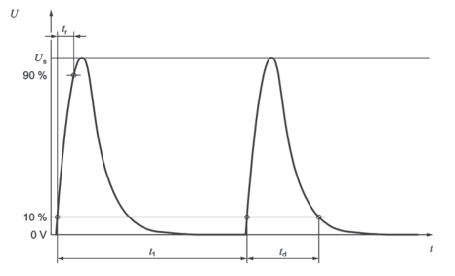
t – время; U – напряжение, В
Примечание – Параметры указаны в таблице 15.
Рисунок 27 – Медленные импульсы – положительные 2a

Таблица 15 – Параметры медленных импульсов – положительные 2а
Параметры
U_{s} | Должно быть определено в программе испытаний
t_{r} | 1_{-0,5} мкс
t_{d} | 0,05 мс
t₁ | 0,2 - 5 с
R_{i} | 2 Ом
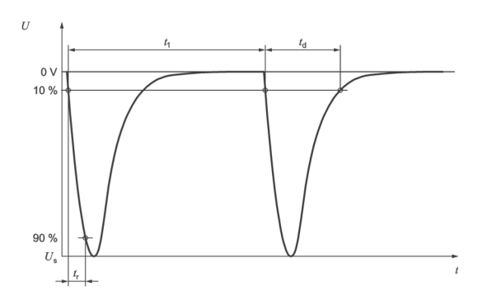
t – время; U – напряжение, В;
Примечание – Параметры указаны в таблице 16.
Рисунок 28 – Медленные импульсы – отрицательные 2a
Таблица 16 – Параметры медленных импульсов – отрицательные 2а
Параметры
U_{s} | Должно быть определено в программе испытаний
t_{r} | 1_{-0,5} мкс
t_{d} | 0,05 мс
t₁ | 0,2 - 5 с
R_{i} | 2 Ом
5.2.5.3 Испытание на быстрые импульсы 3a и 3b
Быстрые импульсы имитируют переходные процессы, возникающие при переключениях. Параметры этих импульсов зависят от распределенной емкости и распределенной индуктивности жгута проводов.
Формы и параметры импульсов представлены на рисунках 29 и 30.
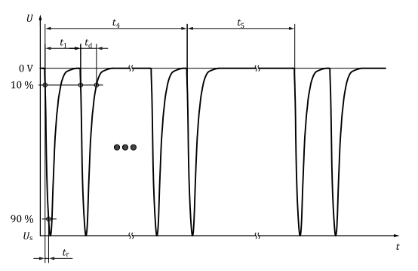
t – время; U – напряжение, В
Примечание – Параметры импульса установлены в таблице 17.
Рисунок 29 – Быстрые импульсы 3a
Таблица 17 – Параметры быстрого импульса 3a
Параметры | Бортовая сеть с номинальным напряжением 12 В | Бортовая сеть с номинальным напряжением 24 В
U_{s} | См. таблицу 19 | См. таблицу 20
t_{r} | (5 ± 1,5) нс | (5 ± 1,5) нс
t_{d} | (0,15 ± 0,045) мкс | (0,15 ± 0,045) мкс
t₁ | 100 мкс | 100 мкс
t₄ | 10 мс | 10 мс
t₅ | 90 мс | 90 мс
R_{i} | 50 Ом | 50 Ом

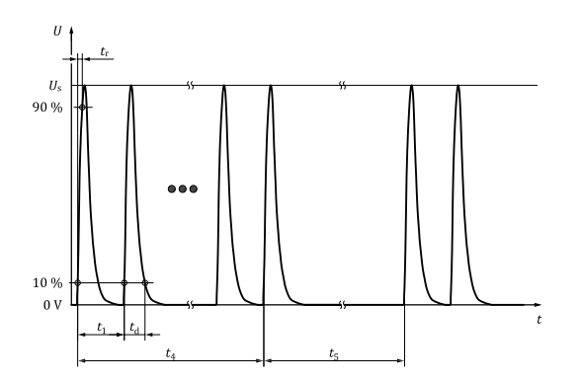
t – время; U – напряжение, В
Примечание – Параметры установлены в таблице 18.
Рисунок 30 – Быстрые импульсы 3b
Таблица 18 – Параметры быстрых импульсов 3b
Параметры | Бортовая сеть с номинальным напряжением 12 В | Бортовая сеть с номинальным напряжением 24 В
U_{s} | См. таблицу 19 | См. таблицу 20
t_{r} | (5 ± 1,5) нс | (5 ± 1,5) нс
t_{d} | (0,15 ± 0,045) мкс | (0,15 ± 0,045) мкс
t₁ | 100 мкс | 100 мкс
t₄ | 10 мс | 10 мс
t₅ | 90 мс | 90 мс
R_{i} | 50 Ом | 50 Ом
5.2.6 Таблицы классификации уровней помех
Рекомендуемые минимальные и максимальные степени жесткости указаны в столбцах I и IV в таблицах 19 и 20.
Испытательный уровень, соответствующий этим значениям, либо находящийся между ними может быть выбран по договоренности между поставщиком ИУ и производителем ТС. В ином случае рекомендуется использовать уровни из столбцов I – IV из таблиц 19 и 20.
Рекомендуемые степени жесткости для бортовой сети с номинальным напряжением 12 В указаны в таблице 19.

Таблица 19 – Рекомендуемые степени жесткости для бортовой сети с номинальным напряжением 12 В
Испытательный импульс | Испытательный уровень |  |  |  | Длительность испытания, мин
Испытательный импульс | Пиковое значение U_{s}¹⁾, В |  |  |  | Длительность испытания, мин
Испытательный импульс | I (минимальный) | II | III | IV (максимальный) | Длительность испытания, мин
3a (DCC и CCC) | -30 | -60 | -80 | -110 | 10
3b (DCC и CCC) | +18 | +37 | +60 | +75 | 10
2a + (DCC) | +8 | +15 | +23 | +30 | 5
2a - (DCC) | -8 | -15 | -23 | +30 | 5
2a + (ICC) | +3 | +4 | +5 | +6 | 5
2a - (ICC) | -3 | -4 | -5 | -6 | 5
¹⁾ - амплитуды U_{s} измеряют:
- на выходе CCC для метода CCC,
- на выходе конденсатора для метода DCC,
- на выходе калибровочного стенда для метода ICC.
Рекомендуемые степени жесткости для бортовой сети с номинальным напряжением 24 В указаны в таблице 20.
Таблица 20 – Рекомендуемые степени жесткости для бортовой сети с номинальным напряжением 24 В
Испытательный импульс | Испытательный уровень |  |  |  | Длительность испытания, мин
Испытательный импульс | Пиковое значение U_{s}¹⁾, В |  |  |  | Длительность испытания, мин
Испытательный импульс | I (минимальный) | II | III | IV (максимальный) | Длительность испытания, мин
3a (DCC и CCC) | -37 | -75 | -110 | -150 | 10
3b (DCC и CCC) | +37 | +75 | +110 | +150 | 10
2a + (DCC) | +15 | +25 | +35 | +45 | 5
2a - (DCC) | -15 | -25 | -35 | -45 | 5
2a + (ICC) | +4 | +6 | +8 | +10 | 5
2a - (ICC) | -4 | -6 | -8 | -10 | 5
¹⁾ - амплитуды U_{s} измеряют:
- на выходе CCC для метода CCC,
- на выходе конденсатора для метода DCC,
- на выходе калибровочного стенда для метода ICC.

Приложение А
(обязательное)

Процедура верификации генератора испытательных импульсов
А.1 Общие положения
Назначение этого раздела заключается в предоставлении метода верификации выходных характеристик генератора испытательных импульсов.
Требования к измерительному оборудованию указаны в 5.1.5.
Для определения поведения генератора испытательных импульсов верификационные измерения, установленные в А.2, следует проводить при двух различных вариантах нагрузки:
- без нагрузки;
- с согласованной нагрузкой.
А.2 Верификация импульсов
Для обеспечения соответствия нижеприведенным параметрам генератор должен быть верифицирован без нагрузки и с согласованной нагрузкой. Энергоемкость генератора может сильно повлиять на результаты испытаний. В протоколе испытаний следует указать действительную энергию импульсов (для примера определения энергии импульса см. приложение Б). Напряжение U_{A} для процедуры верификации - 0 В. Резисторы должны иметь достаточную кратковременную (импульсную) и продолжительную рассеиваемую мощность. Резисторы должны быть безиндуктивными. Согласующий резистор должен иметь допуск
± 1%. Выходное сопротивление источника должно быть равно выбранному сопротивлению нагрузки, определенному для каждого импульса.
А.3 Испытательный импульс 1
Испытательный импульс 1 (бортовая сеть с номинальным напряжением 12 В)
Таблица А.1 – Испытательный импульс 1 (бортовая сеть с номинальным напряжением 12 В)
Испытательный импульс 1 | U_{s}, В | t_{r}, мкс | t_{d}, мкс
Без нагрузки | −100 ± 10 | 1_{-0,5} | 2 000 ± 400
Нагрузка 10 Ом | −50 ± 10 | - | 1 500 ± 300

Испытательный импульс 1 (бортовая сеть с номинальным напряжением 24 В)
Таблица А.2 – Испытательный импульс 1 (бортовая сеть с номинальным напряжением 24 В)
Испытательный импульс 1 | U_{s}, В | t_{r}, мкс | t_{d}, мкс
Без нагрузки | −600 ± 60 | 3_{-1,5} | 1 000 ± 200
Нагрузка 50 Ом | −300 ± 60 | - | 1 000 ± 200

А.4 Испытательный импульс 2
Испытательный импульс 2a (бортовые сети с номинальным напряжением 12 и 24 В)
Таблица А.3 – Испытательный импульс 2a (бортовые сети с номинальным напряжением 12 и 24 В)
Испытательный импульс 2a | U_{s}, В | t_{r}, мкс | t_{d}, мкс
Без нагрузки | +75 ± 7,5 | 1_{-0,5} | 50 ± 10
Нагрузка 2 Ом | +37,5 ± 7,5 | - | 12 ± 2,4

Испытательный импульс 2b (бортовые сети с номинальным напряжением 12 и 24 В)
Таблица А.4 – Испытательный импульс 2b (бортовые сети с номинальным напряжением 12 и 24 В)
Испытательный импульс 2b | U_{s}, В | t_{r}, мс | t_{d}, с | t₁₂, мс
Без нагрузки | +10 ± 1  (Сеть 12 В) | 1 ± 0,5 | 2 ± 0,4 | 1 ± 0,5
Без нагрузки | +20 ± 2  (Сеть 24 В) | 1 ± 0,5 | 2 ± 0,4 | 1 ± 0,5
Для данной процедуры верификации, U_{A} должно быть установлено согласно таблице 1.
Форму импульса в общем случае проверяют без нагрузки.
Должны быть выполнены измерения при максимальной нагрузке (максимальной мощности/максимальном токе I_{N} источника питания). Минимальное применимое сопротивление нагрузки рассчитывается как R_{L} = U_{A} / I_{N}.
А.5 Испытательный импульс 3
Испытательный импульс 3a
Таблица А.5 – Испытательный импульс 3a (бортовые сети с номинальным напряжением 12 и 24 В)
Испытательный импульс 3a | U_{s}, В | t_{r}, нс | t_{d}, нс
Без нагрузки | −200 ± 20 | 5 ± 1,5 | 150 ± 45
Нагрузка 50 Ом | −100 ± 20 | 5 ± 1,5 | 150 ± 45

Испытательный импульс 3b
Таблица А.6 – Испытательный импульс 3b (бортовые сети с номинальным напряжением 12 и 24 В)
Испытательный импульс 3b | U_{s}, В | t_{r}, нс | t_{d}, нс
Без нагрузки | +200 ± 20 | 5 ± 1,5 | 150 ± 45
Нагрузка 50 Ом | +100 ± 20 | 5 ± 1,5 | 150 ± 45
Для верификации импульсов 3a/3b следует использовать коаксиальное измерительное устройство (щуп). Спектр импульсов покрывает частотный диапазон до
200 МГц. Внутри этого диапазона трудно использовать пробники напряжения (щупы) с высоким входным сопротивлением. Общий (земляной) провод щупа может вызывать значительный «звон» и привести к некорректным показаниям. Поэтому требуется применение коаксиальных измерительных устройств.
Приложение Б
(справочное)

Определение энергоотдачи генератора импульсов
Б.1 Спецификация метода расчета энергоотдачи
Данный метод предназначен для расчета энергии импульса, передаваемой согласующему резистору (резистивной нагрузке R_{L}) генератором, используя измеренные параметры импульса t_{d} и U_{s}.
Генератор, используемый в испытаниях, приведенных в 5, должен выдавать импульсы формы «двойной экспоненты», возникающие при разрядах емкости в схему формирования импульсов. Такой генератор используют для импульсов 1 (12 и 24 В), 2a, 3a и 3b.
Импульс 2b должен формироваться программируемым источником питания.

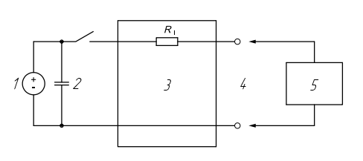
1 – источник питания; 2 – конденсатор, Cs; 3 – схема формирования импульсов с внутренним сопротивлением Ri; 4 – выход импульса; 5 – согласованный нагрузочный резистор R_{L}
Рисунок Б.1 – Пример упрощенной схемы генератора импульсов
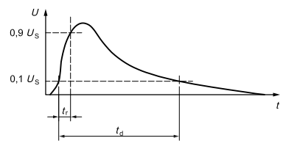
Рисунок Б.2 – Импульс формы «двойной экспоненты», выдаваемый генератором импульсов
Влияние времени нарастания не учитывают (tr $≪$ td), что допустимо для импульсов 5.1.3 и 5.1.4, напряжение вычисляют по формуле:
$U\left(t\right)=\frac{U_{o}×R_{L}}{R_{i}+R_{L}}×e^{-\left(\frac{2,3×t}{t_{d}}\right)}$ (1)
где U_{O} – напряжение без нагрузки;
R_{i} – выходное сопротивление генератора;
R_{L} – сопротивление нагрузки генератора;
t_{d} – ширина импульса от 10 % до 10 % U_{s};
U(t) – функция формы напряжения.

Ток вычисляют по формуле:
$$I\left(t\right)=\frac{1}{R_{L}}×\frac{U_{o}×R_{L}}{R_{i}+R_{L}}×e^{-\left(\frac{2,3×t}{t_{d}}\right)}=\frac{U_{o}}{R_{i}+R_{L}}×e^{-\left(\frac{2,3×t}{t_{d}}\right)}$$

(2)
где I(t) – функция формы тока.

Мощность импульса вычисляют по формуле:
$P\left(t\right)=U\left(t\right)×I\left(t\right)=\frac{{\left(U_{o}\right)}^{2}×R_{L}}{{\left(R_{i}+R_{L}\right)}^{2}}×{e^{-\left(\frac{2,3×t}{t_{d}}\right)}}^{2}=\frac{{\left(U_{o}\right)}^{2}×R_{L}}{{\left(R_{i}+R_{L}\right)}^{2}}×e^{-\left(\frac{4,6×t}{t_{d}}\right)}$ (3)
где P(t) – функция мощности импульса

Интеграл мощности P(t), показывающий энергию одного импульса при нагрузке R_{L}, вычисляют по формуле:
$W_{e}=\int_{0}^{∞}{P\left(t\right)dt}=\frac{{\left(U_{o}\right)}^{2}×R_{L}}{{\left(R_{i}+R_{L}\right)}^{2}}×\int_{0}^{∞}{e^{-\left(\frac{4,6×t}{t_{d}}\right)}dt}$ (4)
где W_{e} – энергия одного импульса.

В результате W_{e} вычисляют по формуле:
$$W_{e}=\frac{{\left(U_{s}\right)}^{2}×R_{L}}{{\left(R_{i}+R_{L}\right)}^{2}}×\frac{t_{d}}{4,6}$$
$W_{e}=\frac{{\left(U_{s}\right)}^{2}}{R_{L}}\frac{t_{d}}{4,6}$ (5)
для R_{i} = R_{L} напряжение U_{O} = 2U_{s}, U_{s} – максимальное (амплитудное) напряжение на R_{L.}

Б.2 Метод измерения энергоотдачи генератора
Метод основан на возможности цифрового осциллографа определять энергоотдачу генератора на согласующий резистор (резистивную нагрузку R_{L}) при измеренных параметрах t_{d} и U_{s} импульса.
Примеры
1 Измерение каналом 1 – Напряжение на R_{L}, используя пробник напряжения.
Выбрать функцию измерения энергии. Единицы измерения: (В*В*с). Разделить результат на значение R_{L} в Ом. Результат – энергия, переданная в нагрузку R_{L}.
2 Измерение каналом 1 – Напряжение на R_{L}, используя пробник напряжения.
Выбрать умножение из раздела математических функций и умножить «CH1» на «CH1».
Выбрать функцию измерения площади. Единицы измерения: (В*В*с). Разделить результат на значение R_{L} в Ом. Результат – энергия, переданная в нагрузку R_{L}.
3 Измерение каналом 1 – Напряжение на R_{L}, используя пробник напряжения.
Измерение каналом 2 – Ток через R_{L}, используя пробник тока.
Выбрать умножение из раздела математических функций и умножить «CH1» на «CH2». Измерительная функция: площадь (CH A).
Результат – энергия, переданная в нагрузку R_{L}.

Приложение В
(справочное)

Происхождение переходных процессов в бортовых сетях ТС
В.1 Введение
Испытательные импульсы, приведенные в настоящем стандарте, основываются на импульсах, измеренных в электрических сетях ТС при определенных условиях и возникающие при обычной конфигурации электрических сетей. Нижеприведенные схемы объясняют происхождение импульсов от 1 до 3b. Для оценки импульсов, вызываемых устройством в цепях питания см. 5.1.3.5.
Примечание – Различные напряжения и сопротивления для 12 и 24 В систем возникают из-за разницы в структуре жгутов и переключающих элементах.
В.2 Характерные импульсы
В.2.1 Импульс 1
Схема, позволяющая воспроизвести импульс 1 представлена на рисунке В.1.
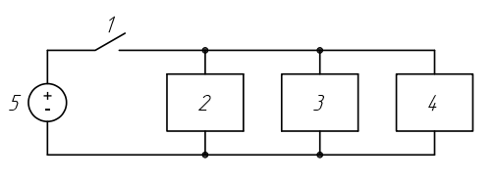
1 – замок зажигания; 2 – индуктивная нагрузка; 3 – нагрузка R_{s} (см. 5.1.5.2); 4 – ИУ;
5 – источник питания
Рисунок В.1 – Схема для импульса 1
Импульс 1 возникает из-за отключения индуктивных нагрузок от питания, включая отключение и перегорание предохранителей. Он влияет на устройства, остающиеся подключенными параллельно этой индуктивности. Форма импульса представлена на рисунке 9.
Учитывая суть этого импульса (отключение питания от ИУ), в некоторых программах испытаний могут быть указана допустимость сброса и/или реинициализации.
В.2.2 Импульс 2
Схемы, позволяющие воспроизвести импульсы 2a и 2b представлены на рисунках В.2 и В.3 соответственно.
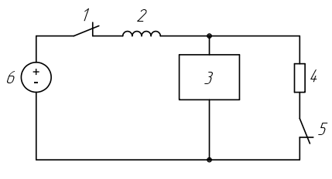
1 – замок зажигания; 2 – жгут проводов (с распределенной индуктивностью); 3 – ИУ; 4 – нагрузка; 5 – переключатель; нагрузки; 6 – источник питания;
Рисунок В.2 – Схема для импульса 2a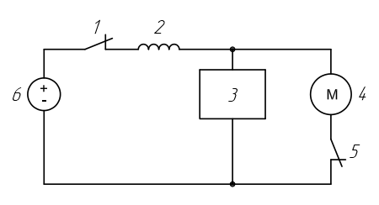
1 – замок зажигания; 2 – жгут проводов (индуктивный); 3 – ИУ; 4 – электродвигатель постоянного тока с внутренней индуктивностью; 5 – переключатель электродвигателя; 6 – источник питания
Рисунок В.3 – Схема для импульса 2b
Импульс 2a наблюдается при размыкании переключателя нагрузки 5, при замкнутом переключателе зажигания 1 (рисунок В.2). Подобный импульс также может возникать при отключении, либо перегорании предохранителей и при дребезге контактов.
Импульс 2b наблюдается при размыкании переключателя зажигания 1 (рисунок В.3) при работающем электродвигателе.
Формы импульса представлены на рисунках 10 и 11.
В.2.3 Импульс 3
Схема для импульса 3 представлена на рисунке В.4.
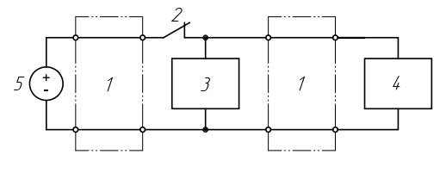
1 – жгут проводов с распределенной индуктивностью и емкостью; 2 – переключатель; 3 – ИУ
4 – индуктивная нагрузка; 5 – источник питания
Рисунок В.4 – Схема для импульса 3
Импульс 3 возникает при процессах переключения, включая отключение или перегорание предохранителей. Характеристики импульса определяются распределенной емкостью и индуктивностью жгута проводов. Формы импульсов представлены на рисунках 12 и 13.
Приложение Г
(справочное)

Альтернативный метод испытаний на импульсные помехи с
использованием электромеханически коммутируемых индуктивных нагрузок
Г.1 Общие понятия
Переходные процессы по напряжению возникают в том числе из-за дугообразования в процессе механической или электромеханической коммутации индуктивной нагрузки. Дуга формирует сложные изменения напряжения, характеристики которых (амплитуда, длительность) сильно зависят от активных и реактивных нагрузок, включенных в ту же цепь, что и индуктивная нагрузка.
Характеристики некоторых импульсов (например, импульс 1), приведенных в настоящем стандарте, имитируют переходные процессы в цепях ИУ с полным сопротивлением менее 100 Ом, являющемся результатом наличия фильтрующих входных емкостей. Многие микропроцессорные устройства имеют цепи питания и сигнальные цепи с более высоким полным сопротивлением. Эти более высокие полные сопротивления при взаимодействии с переключаемой индуктивной нагрузкой могут вызвать переходные процессы с сильно отличающимися характеристиками. Также, характеристики действительных переходных процессов по своей природе не повторяются и могут сильно различаться от случая к случаю. Это псевдослучайное поведение может привести к неправильному исполнению кода.
В настоящем приложении представлен альтернативный метод испытаний, использующий электромеханически переключаемую индуктивную нагрузку, для имитаций подобных сложных процессов. Формы напряжений, указанные в настоящем приложении, представляют типичные переходные процессы, выдаваемые схемой генератора, установленной в настоящем приложении. Формы служат примером того, что может выдать генератор. Все переходные процессы измеряются в условиях отсутствия нагрузки, если не указано иное.
В зависимости от выбранных для генератора импульсов компонентов, некоторые параметры переходных процессов (например, амплитуда и длительность) могут отличаться от параметров, представленных здесь. Эти отличия не должны влиять на результаты испытаний.
Г.2 Описание форм переходных процессов
Существует три основных типа переходных процессов, имеющих обозначение A, B и C.
Г.2.1 Импульсы A1, A2
Импульсы A1 и A2 имитируют переходные процессы по напряжению, возникающие при отключении питания индуктивной нагрузки, соединенной параллельно с ИУ, механическим (или электромеханическим) методом (рисунок Г.1). Сопротивление Z представляет собой остальные нагрузки, включенные в ту же цепь.
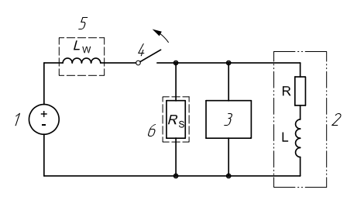
1 – аккумуляторная батарея ТС; 2 – индуктивная нагрузка; 3 – ИУ; 4 – переключатель; 5 – переключаемая индуктивная нагрузка; 6 – шунтирующий резистор по 5.5.2
Рисунок Г.1 – Схема для импульсов A1 и A2
Импульс A1 возникает при переключении сильноточных (>1 А) индуктивных нагрузок. Он состоит из двух компонентов – первый (длительный) компонент является следствием дуги, возникающей между контактами переключателя. Длительность этого компонента прямо пропорциональна произведению индуктивности нагрузки и установившегося значения тока. Второй, более короткий компонент, порождается индуктивным «всплеском» напряжения, обусловленным энергией, остающейся в индуктивности после гашения дуги.
Форма напряжения импульса A1 без нагрузки (Z отсутствует) с использованием генератора, требования к которому установлены в Г.4, представлена на рисунке Г.2. Амплитуды отрицательных выбросов могут быть от минус 500 В до минус 280 В. Амплитуды положительных импульсов обычно находятся в промежутке от 80 В до 100 В.
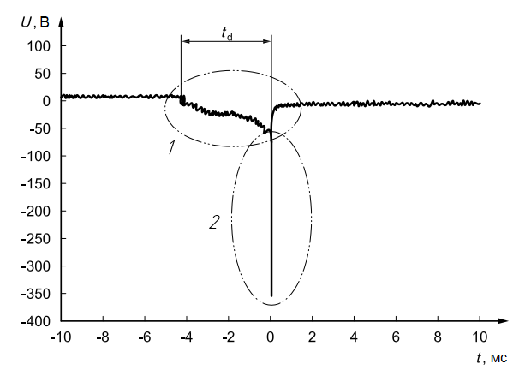
- Пример общего вида импульса A1
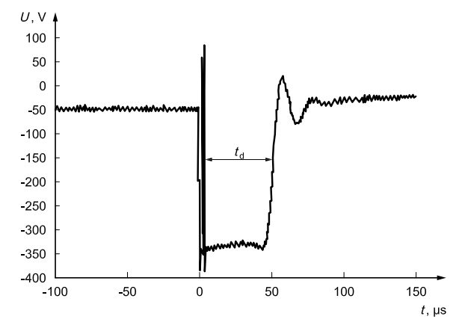
б) Пример вида короткого компонента импульса A1
1 – длительный компонент импульса; 2 – короткий компонент импульса.
Примечание – Примеры не в масштабе.
Рисунок Г.2 – Форма импульса A1
Импульс A2 (рисунок Г.3) возникает чаще при переключении слаботочных (< 0,4 А) индуктивных нагрузок. Он возникает при вторичном дугообразовании (т. е. при “ливневой дуге”) на контактах переключателя. Полная длительность помехи может варьироваться в диапазоне от 20 до 400 мс. Длительность отдельных импульсов может быть от 100 нс до 10 мс, в зависимости от паразитных параметров нагрузки (например, межвитковая емкость). Значения отрицательных амплитуд могут находится в интервале от минус 500 до минус 280 В. Значения положительных амплитуд могут быть в интервале от плюс 100 до плюс 200 В. Следует заметить, что положительные всплески появляются из-за индуктивности между аккумуляторной батареей и переключателем.
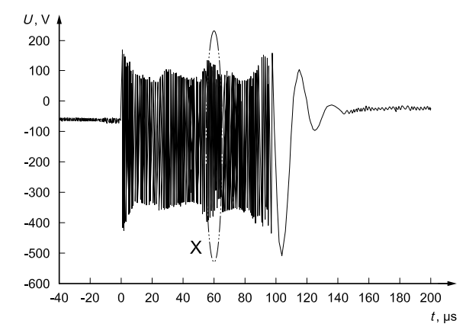
- Пример полного импульса A2
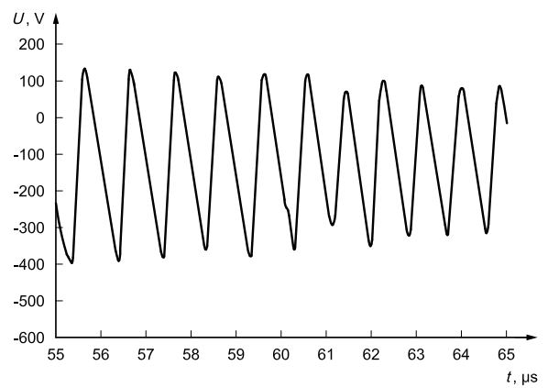
б) Детальный вид импульса A2
Примечание – Примеры не в масштабе.
Рисунок Г.3 – Импульс A2
Временны́е параметры и амплитуды импульсов A1 и A2 зависят от внешней нагрузки. Рисунки Г.4 и Г.5 представляют эффект разной нагрузки на импульсах A1 и A2 соответственно. При большой выбранной емкости (~2 мкФ) импульс A1 походит на импульс 1, установленный в 5.1.4.5.
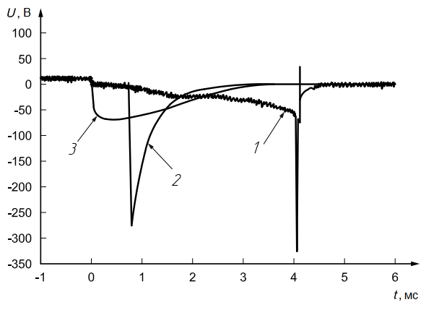
Кривая 1 – без нагрузки; кривая 2 – 220 Ом; 0,1 мкФ; кривая 3 – 220 Ом; 2,2 мкФ
Рисунок Г.4 – Влияние нагрузки на импульс A1
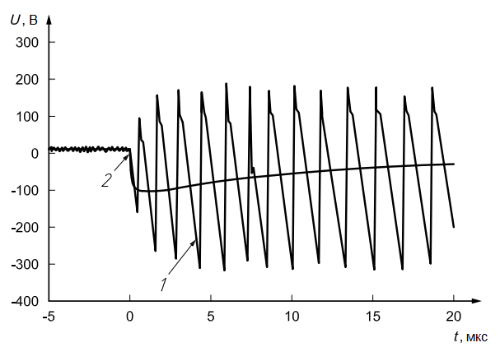
Кривая 1 – без нагрузки; кривая 2 – 1100 Ом.
Примечание – Примеры не в масштабе.
Рисунок Г.5 – Влияние нагрузки на импульс A2
Г.2.2 Импульсы B1 и B2
Импульсы B1 и B2 имитируют переходные процессы по напряжению, возникающие при механическом или электромеханическом отключении индуктивной нагрузки по минусу, подключенной ко входу ИУ (рисунок Г.6).
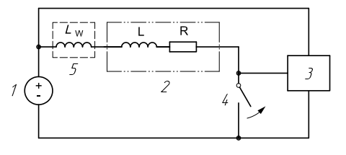
1 – аккумуляторная батарея ТС; 2 – индуктивная нагрузка; 3 – ИУ; 4 – переключатель;
5 – переключаемая индуктивная нагрузка
Рисунок Г.6 – Установка для импульсов B1 и B2
Импульсы B1 и B2 похожи на импульсы A1 и A2 соответственно, единственное отличие заключается в обратной полярности. Это вызвано конфигурацией переключения индуктивной нагрузки.
Г.2.3 Импульс C
Импульс C имитирует переходные процессы по напряжению, возникающие в цепях, напрямую подключенных к аккумуляторной батарее, чаще при переключении слаботочных (<0,4 А) индуктивных нагрузок (рисунок Г.7). Он возникает при вторичном дугообразовании (т. е. «ливневой дуге») на контактах переключателя. На рисунке Г.8 представлена типичная форма напряжения.
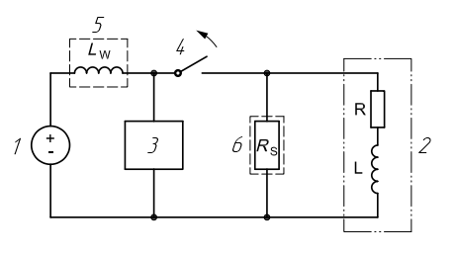
1 – аккумуляторная батарея ТС; 2 – индуктивная нагрузка; 3 – ИУ; 4 – переключатель; 5 – переключаемая индуктивная нагрузка; 6 – шунтирующий резистор по 5.1.5.2
Рисунок Г.7 – Установка для импульса C
Импульс C зависит от внешней нагрузки (Z), подключенной к той же цепи, что и индуктивная нагрузка. Если внешняя нагрузка подобрана так, что «ливневой дуги» не образуется, то импульс C будет отсутствовать.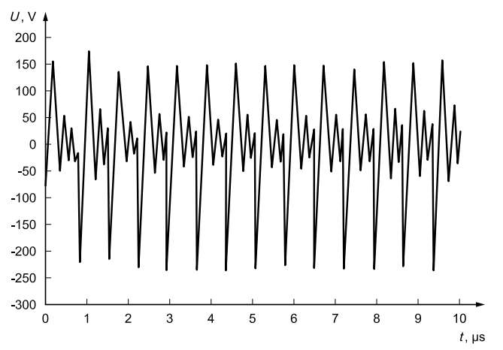
Примечание – Пример не в масштабе.
Рисунок Г.8 – Пример характеристик импульса C
Г.3 Применение импульсов
Рекомендуемые способы применения испытательных импульсов, описанных выше, указаны в таблице Г.1. Существует два режима применения к разным точкам. В режиме 1 период повторения импульсов постоянен. В режиме 2 период повторения псевдослучаен. Режим 2 используют для того, чтобы убедиться в отсутствии возможности возникновения ошибок исполнения кода при псевдослучайных помехах. При периодически повторяющихся помехах вероятность возникновения подобных ошибок меньше.
Импульсы подают с использованием схемы генератора, приведенной ниже. Для каждого импульса можно использовать один или оба режима, кроме B1 и B2, при которых подобное невозможно из-за ограничений схемы генератора.
Г.4 Цепь генератора помех/импульсов
Импульсы A1, A2, B1, B2 и C получают, используя схемы, представленные на рисунках Г.9 и Г.10. В этих схемах есть несколько ключевых компонентов, способных влиять на форму импульсов, определенных ранее. Разница между импульсами, описанными в настоящем приложении и полученных в результате испытаний будет невелика.
Схема позволяет получить импульсы в режиме 1 или 2. Режим 1 состоит из повторяющихся импульсов с периодом, например, 0,1 Гц и коэффициентом заполнения 10%. Подсхема, представленная на рисунке Г.11 (a) реализует режим 1. Режим 2 включает псевдослучайные импульсы, получаемые с подсхемы на рисунке Г.11 (б). Режим 2 непригоден для импульсов B1 или B2.

Таблица Г.1 – Применение испытательных импульсов
Испытательный импульс | Применение импульса | Режим¹⁾
A1, A2 | Цепи питания ИУ, подключенные к аккумуляторной батарее ТС через механические переключатели или электромагнитные реле.  Цепи ИУ, напрямую или через что-то (например, через резистор подтяжки к +) подключенные к аккумуляторной батарее через механические переключатели или электромагнитные реле. | 1, 2
B1, B2 | Входные цепи ИУ, подключенные к управляемым по минусу индуктивным нагрузкам. | 1
C | Цепи питания ИУ, подключенные напрямую к аккумуляторной батарее ТС (т. е. без переключателей).  Цепи питания ИУ, подключенные к аккумуляторной батарее ТС механическими переключателями (например, замком зажигания) и электромагнитными реле.  Входные цепи ИУ, напрямую или через что-то (например, через резистор подтяжки к +) подключенные к аккумуляторной батарее через механические переключатели (например, через замок зажигания) или электромагнитные реле. | 1, 2
¹⁾ Режим 1: Импульсы прикладывают с частотой повторения, например, 0,1 Гц, коэффициент заполнения 10% (см. Г. 4).
Режим 2: Импульсы прикладывают с псевдослучайной частотой повторения (см. Г. 4).

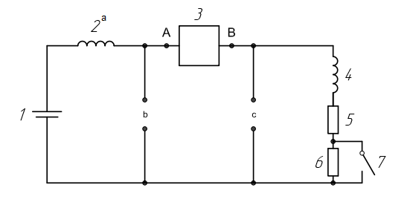
1 – аккумуляторная батарея ТС (12 В постоянного тока); 2 – индуктор: 5 мкГн; 3 – подсхема реле [для подробностей см. Г.11 a) и Г.11 b)]; 4 – индуктор: 100 мГн (2 A) (сопротивление по постоянному току <1 Ом); 5 – резистор: 6 Ом ±5 %; 6 – резистор: 100 Ом ±5 %; 7 – переключатель однополюсный замыкающий (SPST) (не менее 2 A): переключатель должен быть замкнут для импульса A1; переключатель должен быть разомкнут для импульсов A2 и C; ^{а} – ток рассчитывается исходя из тока ИУ плюс 2 А от индуктивной нагрузки 100 мГн, например 50 A; ^{b} – подключение ИУ для импульса A1; ^{с} – подключение ИУ для импульсов A2 и C.
Рисунок Г.9 – Схема генератора для импульсов A1, A2 и C
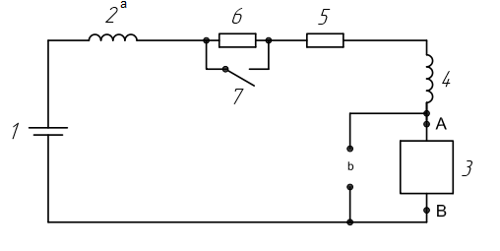
1 – аккумуляторная батарея ТС (12 В постоянного тока); 2 – индуктор: 5 мкГн; 3 – подсхема реле [для подробностей см. рисунки Г.11 a) и Г.11 b)]; 4 – индуктор: 100 мГн (2 A) (сопротивление по постоянному току <1 Ом); 5 – резистор: 6 Ом ±5 %; 6 – резистор: 100 Ом ±5 %; 7 – переключатель однополюсный замыкающий (SPST) (не менее 2 A): переключатель замкнут для импульса B1; переключатель разомкнут для импульса B2; А и В – выводы подсхемы реле (рисунок Г.11); ^{а} – ток рассчитывается исходя из тока ИУ плюс 2 А от индуктивной нагрузки 100 мГн, например 50 A; ^{b} – подключение ИУ для импульсов B1 и B2.
Рисунок Г.10 – Схема генератора для импульсов B1 и B2
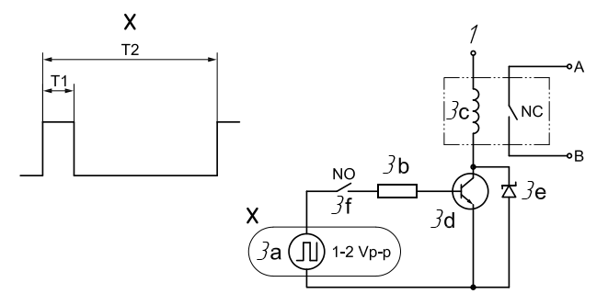
- Режим 1
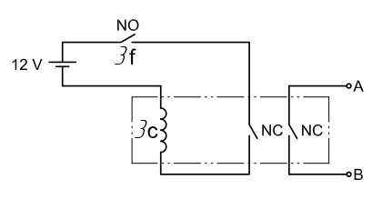
б) Режим 2
1 – подключение к аккумуляторной батарее ТС; 3a – генератор функций (например, прямоугольный сигнал 0,1 Гц); 3b – резистор: 51 Ом 0,25 Вт; 3c – реле переменного тока с обмоткой на 12 В (двухпозиционное); 3d – NPN транзистор (например, КТ819); 3e – стабилитрон: 39 В, 5 Вт (например, Д816Г); 3f – испытательный переключатель SPST; А и В – выводы; ª – использование реле переменного тока с обмоткой на 12 В критично для достижения псевдослучайных переключений для работы в режиме 2.
Примечание – Переключение должно выполняться одним контактом.
Рисунок Г.11 – Подсхема реле

Приложение Д
(обязательное)

Калибровочная установка, используемая для испытания ICC

На рисунке Д.1 представлен пример калибровочной установки для метода ICC. Физический размер установки должен соответствовать калибруемым клещам связи.
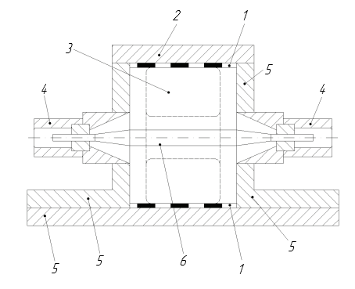
1 – изоляция; 2 – съемная металлическая крышка (внешний проводник калибровочный установки);
3 – инжектор тока; 4 – коаксиальный разъем; 5 – внешний проводник испытательной установки;
6 – внутренний проводник испытательной установки
Рисунок Д.1 – Пример калибровочной установки

Приложение Е
(справочное)

Оценка степени индуктивной связи
Для оценки степени (коэффициента) индуктивной связи, k следует использовать таблицу Е.1.
Таблица Е.1 – Классификация жгута проводов для рисунка Е.1
Диаметр жгута проводов, d  мм | Кривая
d ≤ 11 | B11
11 < d ≤ 15 | B15
15 < d ≤ 20 | B20
20 < d ≤ 25 | B25
25 < d ≤ 30 | B30
30 < d ≤ 35 | B35
Промежуток, на котором линии расположены близко к друг другу (при прокладке в ТС), определяет их связь. Коэффициент связи k также зависит от диаметра жгута проводов (рисунок Е.1).
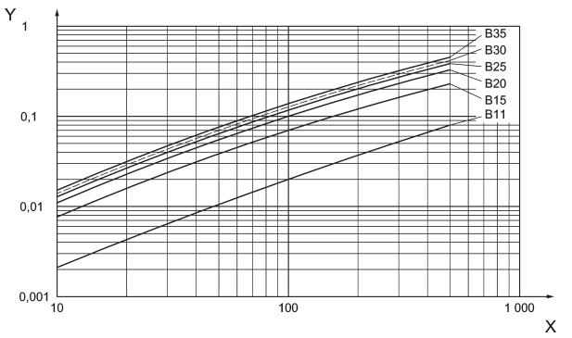
X – длина промежутка связи, см; Y – коэффициент индуктивной связи, k
Рисунок Е.1 – Зависимость коэффициента индуктивной связи, k, от длины промежутка связи и диаметра жгута проводов при испытании на медленные импульсы
Амплитуду напряжения помехи (испытательного напряжения), вычисляют по формуле
U_{test} = k × Uswitchoff (Е.1)
где k – коэффициент индуктивной связи, как представлено на рисунке Е.1;
U_{switchoff} – амплитуда напряжения в случае выключения.
Амплитуда напряжения испытательного импульса, U_{test}, может служить оценкой степени жесткости испытания для конкретной конфигурации. Из нее можно вычислить выходное напряжение генератора (без нагрузки), используя процедуру, описанную в 5.2.4.3.

Библиография
[1] ISO 11451 (all parts) | Road vehicles Vehicle test methods for electrical disturbances from narrowband radiated electromagnetic energy Part 1: General principles and terminology (Дорожные транспортные средства. Методы испытания транспортных средств на устойчивость к воздействию узкополосного излучения электромагнитной энергии) (все части)
[2] ISO 11452 (all parts) | Road vehicles Component test methods for electrical disturbances from narrowband radiated electromagnetic energy (Дорожные транспортные средства. Методы испытания компонентов на устойчивость к воздействию узкополосного излучения электромагнитной энергии) (все части)
[3] ISO 10605:2023 | Road vehicles Test methods for electrical disturbances from electrostatic discharge (Транспорт дорожный. Методы определения электрических помех, вызванных электростатическим разрядом)
[4] ECE/TRANS/WP.29/78/Rev.6 | Сводная резолюция о конструкции транспортных средств (СР.3)
[5] МЭК 60050-161 (1990) | International electrotechnical vocabulary; chapter 161: electromagnetic compatibility (Международный электротехнический словарь. Глава 161. Электромагнитная совместимость)
[6] ISO 7637-1:2023 | Road vehicles - Electrical disturbances from conduction and coupling - Part 1: Definitions and general considerations (Транспорт дорожный. Электрические помехи, вызываемые проводимостью и взаимодействием. Часть 1. Определения и общие положения)
[7] ISO 16750-2 | Road vehicle – Environmental conditions and testing for electrical and electronic equipment – Part 2: Electrical loads (Транспорт дорожный. Внешние факторы воздействия и испытания электрического и электронного оборудования. Часть 2. Электрические нагрузки).
[8] ISO 21848 | Road vehicles – Electrical and electronic equipment for a supply voltage of 42 V – Electrical loads (Транспорт дорожный. Электрическое и электронное оборудование с напряжением питания 42 В. Электрические нагрузки)

УДК 621.3: 006.354 МКС 43.040.10
Ключевые слова: автомобильные транспортные средства, электрооборудование, электромагнитная совместимость, кондуктивные импульсные помехи, параметры качества функционирования, степень жесткости испытаний, испытательный импульс, помехоустойчивость, эмиссия, методы испытаний, емкостные клещи связи.

Генеральный директор ФГУП «НАМИ» |  | Ф.Л. Назаров
Исполнительный директор  по информационным и интеллектуальным  системам ФГУП «НАМИ» |  | Д.В. Ендачев
Директор по техническому регулированию  ФГУП «НАМИ» |  | С.А. Аникеев
Директор центра электронных устройств  ФГУП «НАМИ» |  | А.А. Гордеев
Директор центра «Стандартизация  и идентификация» ФГУП «НАМИ» |  | П.Г. Шачнев
Руководитель отдела  Систем управления трансмиссией  ФГУП «НАМИ» |  | Д.Ю. Лукашов
Главный специалист отдела  Интеграции КЭУ ФГУП «НАМИ» |  | М.А. Гетманова
Инженер-конструктор 2 категории отдела  Систем управления трансмиссией  ФГУП «НАМИ» |  | М.В. Алюк

Нормоконтроль:  Специалист центра «Стандартизация и идентификация ФГУП «НАМИ» |  | М.К. Фоменкова

На территории государств-участниках СНГ действует ГОСТ ISO 10605-2022.
⁾ Здесь и далее все устройства, указанные на рисунках, должны соответствовать требованиям настоящего стандарта.

